TÀI LIỆU HƯỚNG DẪN SỬ DỤNG
HỘI ĐỒNG NHÂN DÂN TỈNH HÀ TĨNH
(Tài liệu dành cho Đại biểu)

THÁNG 12, NĂM 2025

MỤC LỤC
I. HƯỚNG DẪN SỬ DỤNG DÀNH CHO ĐẠI BIỂU ( WEB ) 2
1. Hướng dẫn truy cập 2
1.1. Truy cập phần mềm 2
1.2. Đăng xuất khỏi phần mềm 2
2. Các chức năng chính 3
2.1. Tài liệu kỳ họp 3
2.2. Tra cứu chương trình kỳ họp 4
2.3. Tờ trình và dự thảo nghị quyết 6
2.4. Thực hiện Đăng ký phát biểu 7
2.5. Tra cứu Chất vấn & Trả lời chất vấn (Chất vấn trực tiếp tại hội trường) 8
2.6. Thực hiện Biểu quyết 10
2.7. Tra cứu thông tin 11
II. HƯỚNG DẪN SỬ DỤNG DÀNH CHO ĐẠI BIỂU ( APP ) 12
1. Hướng dẫn truy cập 12
1.1. Tải App họp HĐND 12
1.2. Truy cập phần mềm 14
1.3. Đăng xuất khỏi phần mềm 16
2. Các chức năng chính 17
2.1. Tài liệu kỳ họp 17
2.2. Tra cứu chương trình kỳ họp 20
2.3. Tờ trình và dự thảo nghị quyết 21
2.4. Thực hiện Đăng ký phát biểu 23
2.5. Tra cứu Chất vấn & Trả lời chất vấn (Chất vấn trực tiếp tại hội trường) 25
2.6. Thực hiện Biểu quyết 28
2.7. Tra cứu thông tin 29

HƯỚNG DẪN SỬ DỤNG DÀNH CHO ĐẠI BIỂU ( WEB )

Hướng dẫn truy cập

Truy cập phần mềm
- Đại biểu tham dự cuộc họp mở trình duyệt web Chrome, Cốc cốc …vào địa chỉ: https://qldbnd.hatinh.gov.vn/
- Người dùng đăng nhập phần mềm bằng tài khoản và mật khẩu được cấp
Giao diện phần mềm hiển thị như sau:
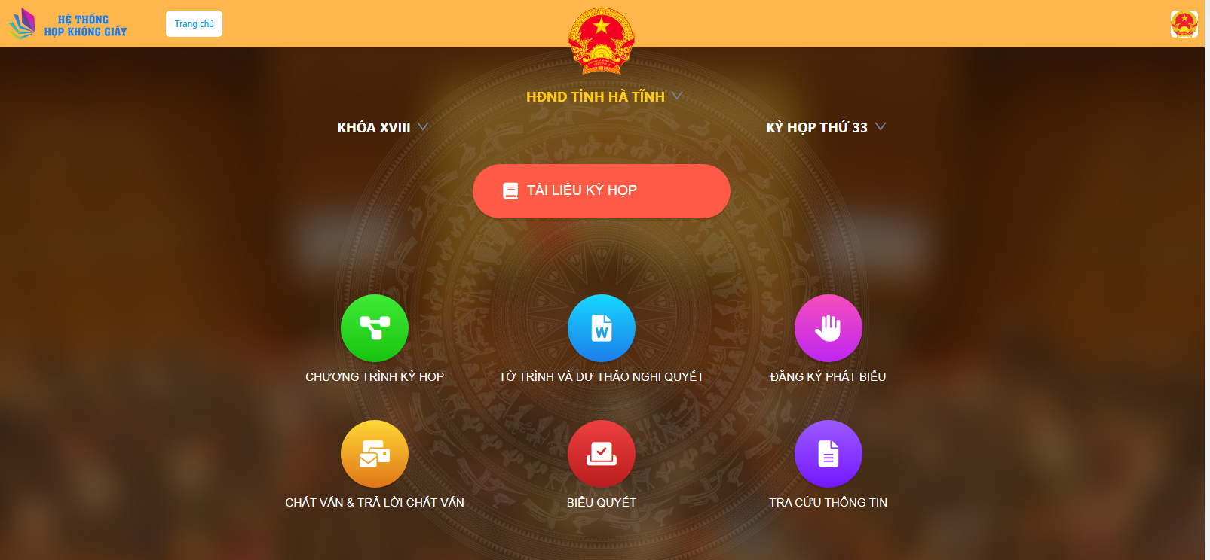

Đăng xuất khỏi phần mềm
- Để đăng xuất khỏi chương trình ta làm như sau: Tích chọn biểu tượng và chọn mục Thoát
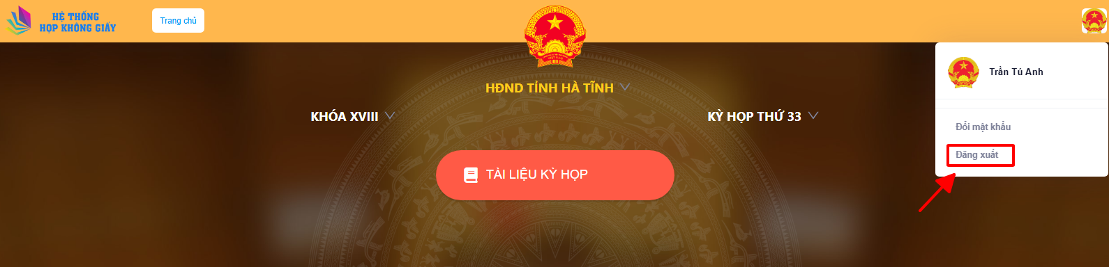

Các chức năng chính
- Tài liệu kỳ họp
- Tra cứu Chương trình kỳ họp
- Tờ trình và dự thảo nghị quyết
- Thực hiện Đăng ký phát biểu
- Tra cứu Chất vấn & Trả lời chất vấn (chất vấn trực tiếp tại hội trường)
- Thực hiện Biểu quyết
- Tra cứu thông tin

Tài liệu kỳ họp
- Bước 1: Truy cập vào phần mềm bằng tài khoản, mật khẩu đã được cung cấp
- Bước 2: Tại màn hình trang chủ đại biểu bấm vào “Tài liệu kỳ họp”
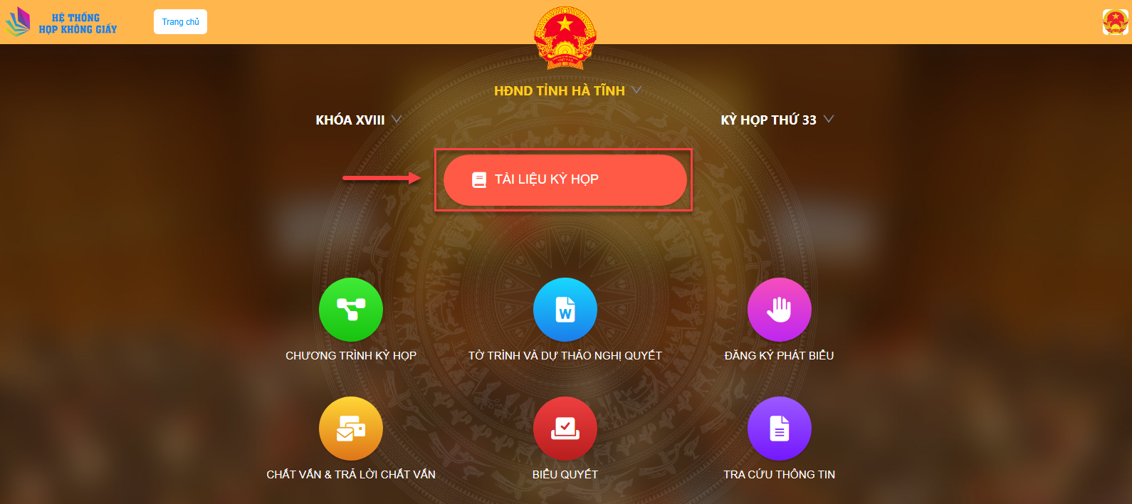
Tại đây, Đại biểu có thể xem các loại báo cáo chính bao gồm: Báo cáo UBND, Báo cáo HĐND, Các Báo cáo khác
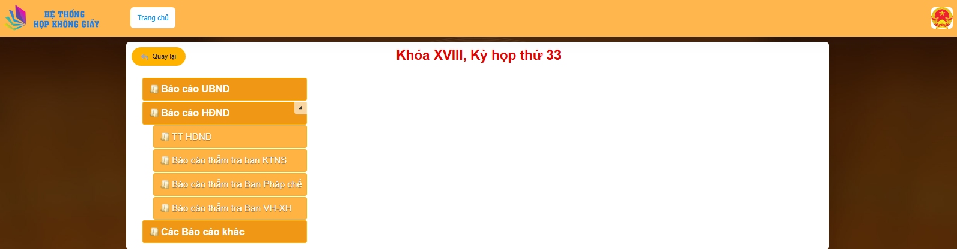
- Bước 3: Đại biểu bấm vào một loại tài liệu, lúc này danh sách tài liệu hiển thị như sau.
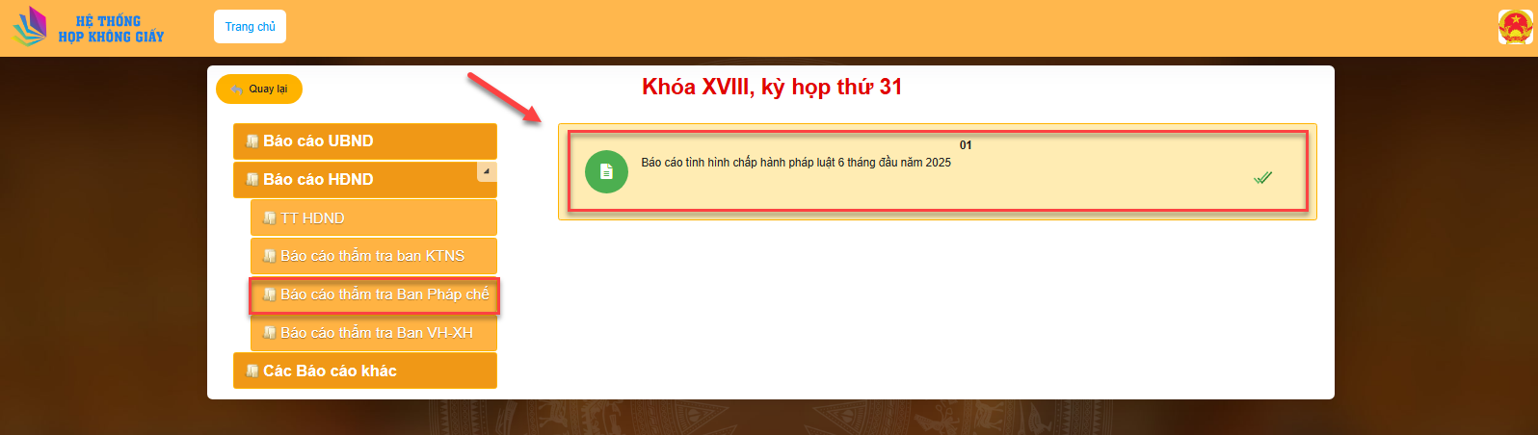
- Bước 4: Bấm vào từng tài liệu để xem chi tiết. Giao diện chi tiết tài liệu được hiển thị như sau.
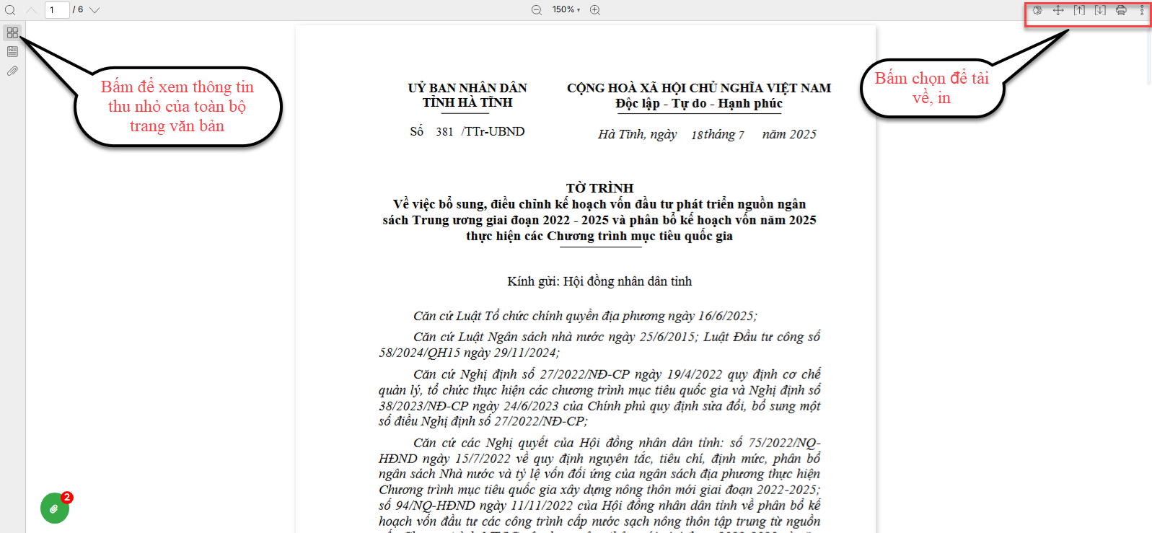
Đối với tài liệu có nhiều file đính kèm, đại biểu bấm chọn biểu tượng  chọn file để xem
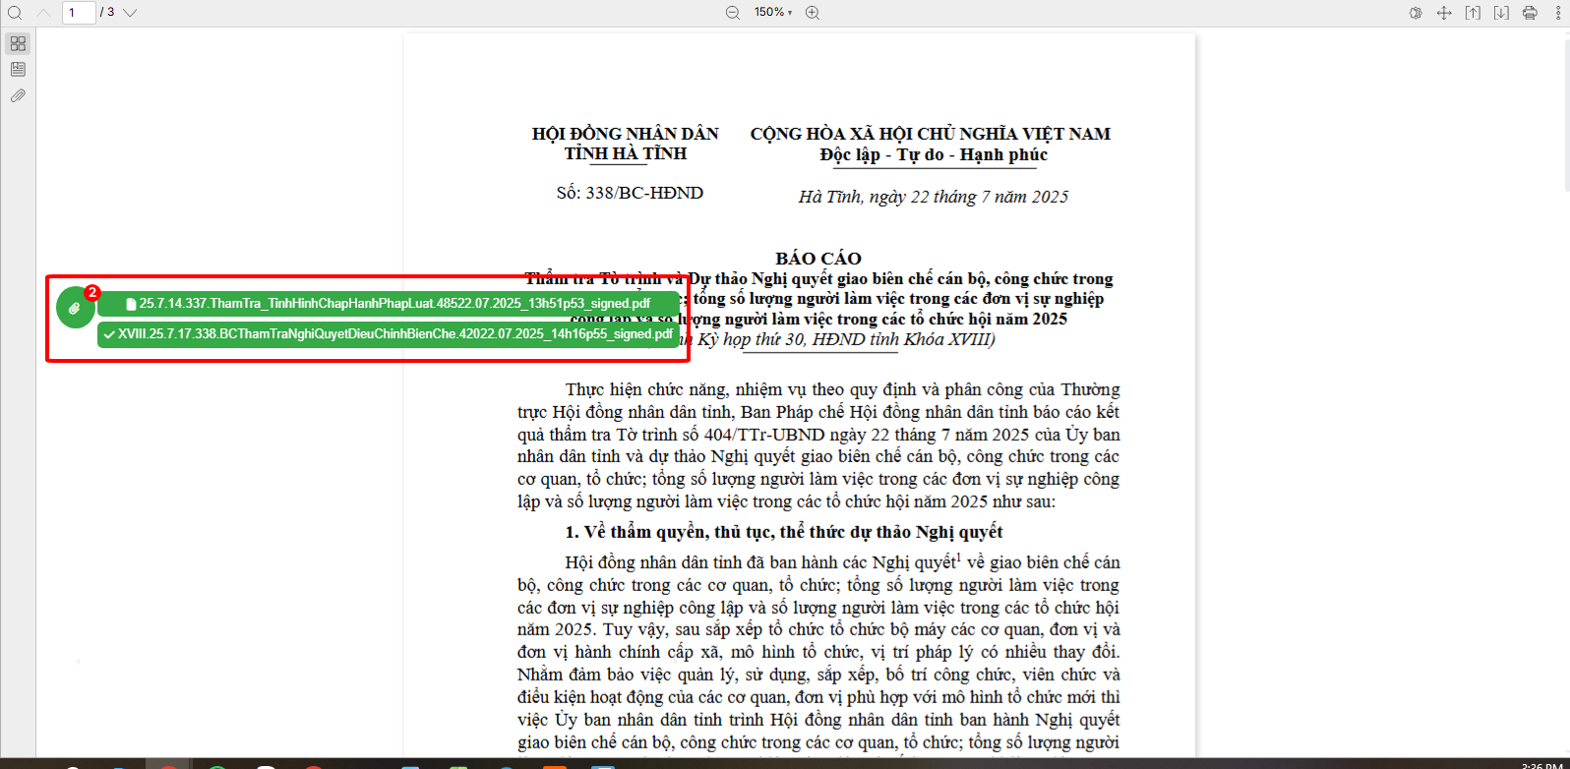

Tra cứu chương trình kỳ họp
- Bước 1: Truy cập vào phần trên môi trường web
- Bước 2: Bấm vào “Chương trình kỳ họp”
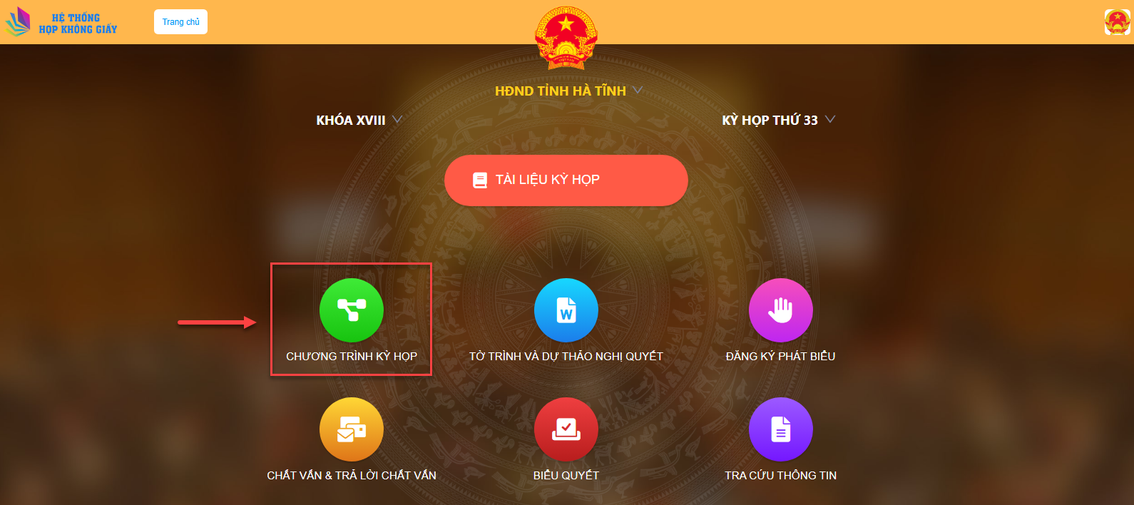
Tại đây, Đại biểu có thể xem chi tiết chương trình kỳ họp theo từng kỳ họp.
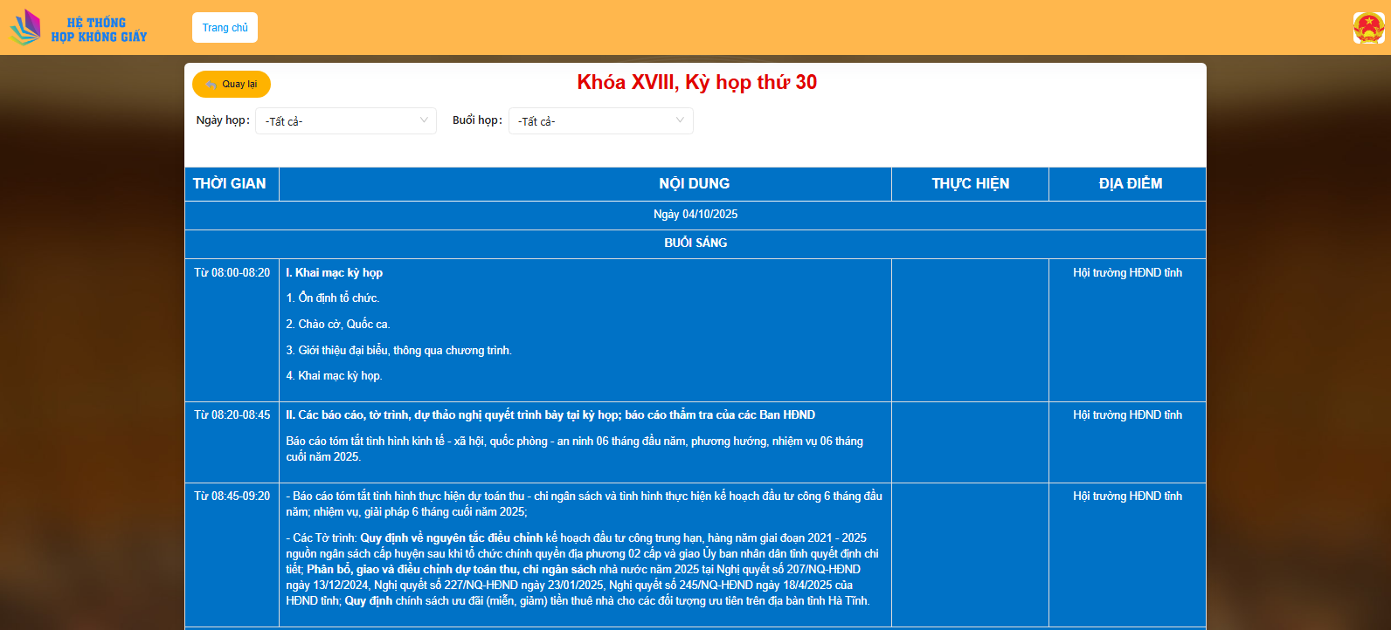
- Bước 3: Đại biểu bấm chọn Tất cả tích chọn ngày, buổi sáng, buổi chiều để xem tài liệu theo kỳ họp
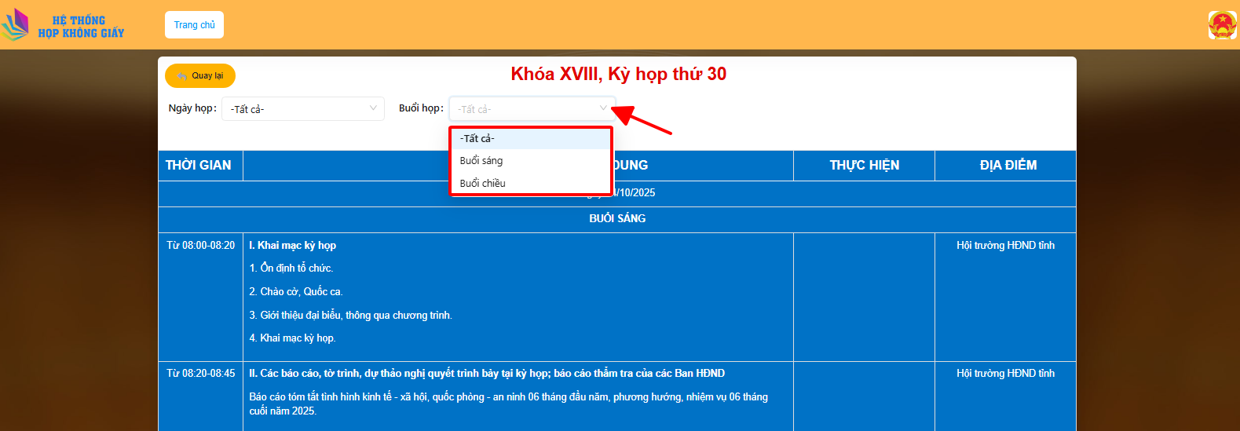
Giao diện hiển thị như sau:
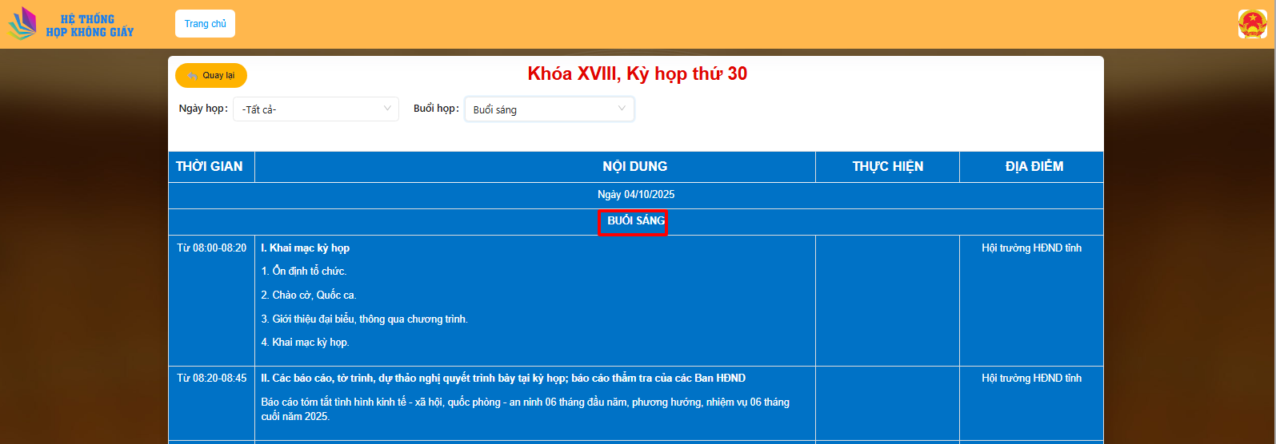

Tờ trình và dự thảo nghị quyết
- Bước 1: Truy cập vào phần mềm bằng tài khoản, mật khẩu đã được cung cấp
- Bước 2: Tại màn hình trang chủ đại biểu bấm vào “Tờ trình và dự thảo nghị quyết”
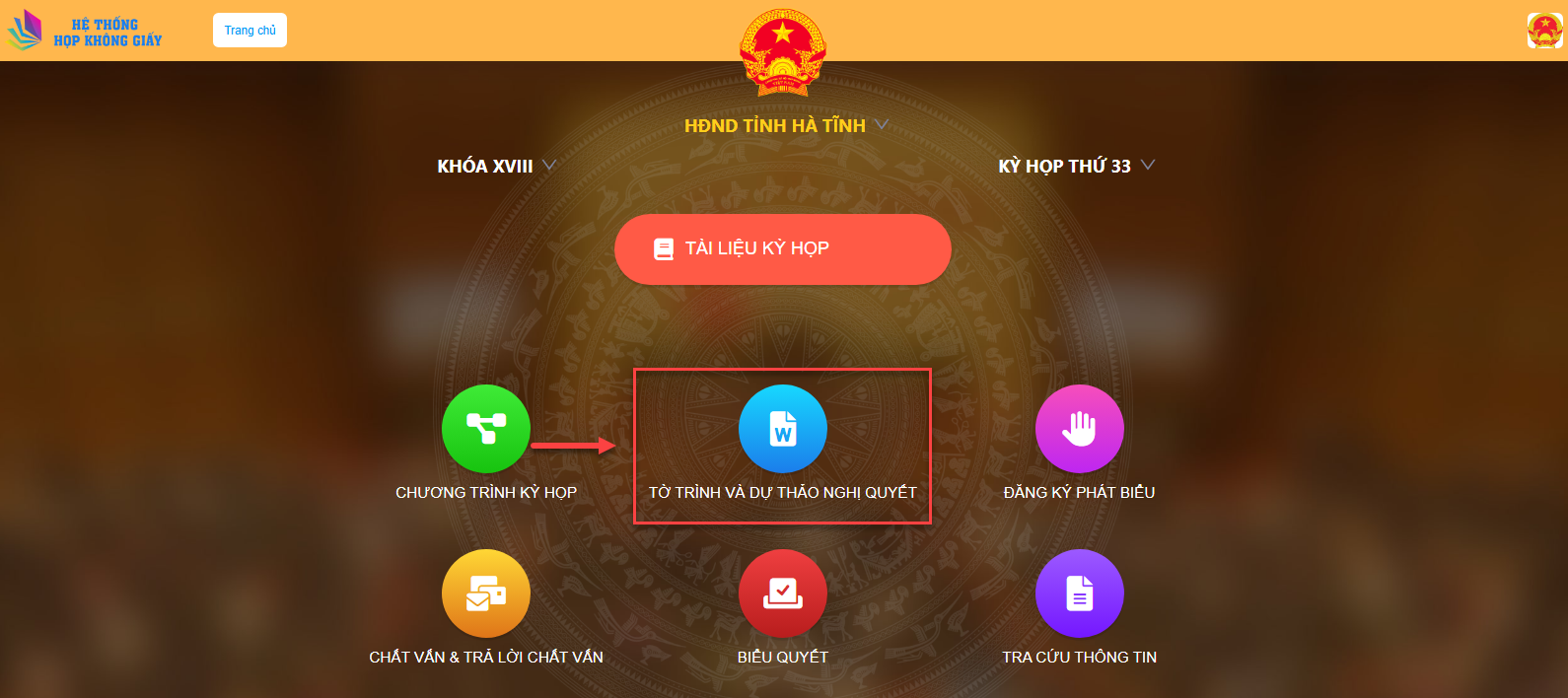
Tại đây, Đại biểu có thể xem Tờ trình và các dự thảo nghị quyết có trong kỳ họp
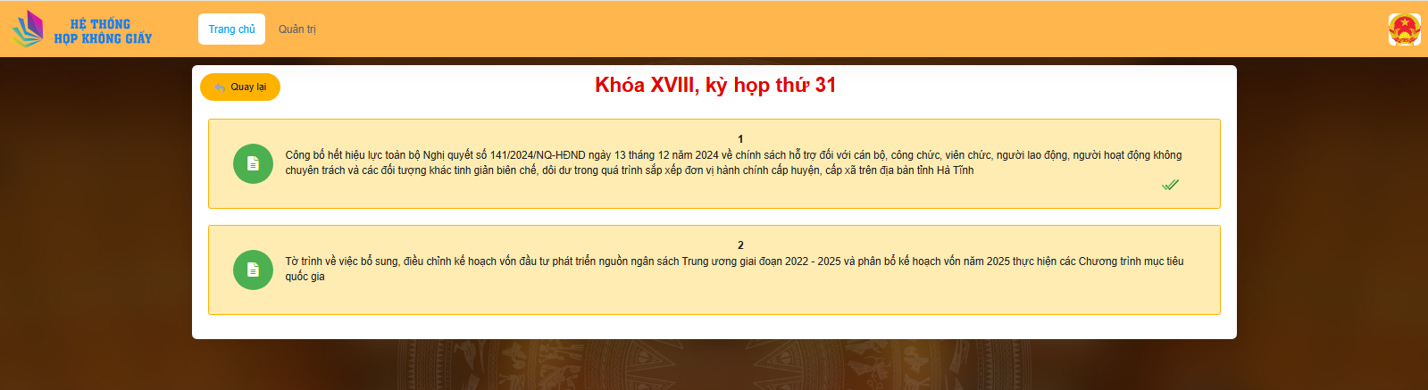
- Bước 3: Đại biểu bấm vào một loại tài liệu, lúc này danh sách tài liệu hiển thị như sau.
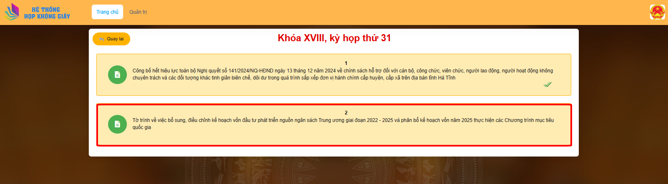
- Bước 4: Bấm vào từng tài liệu để xem chi tiết. Giao diện chi tiết tài liệu được hiển thị như sau.
Đối với tài liệu có nhiều file đính kèm, đại biểu bấm chọn biểu tượng chọn file để xem
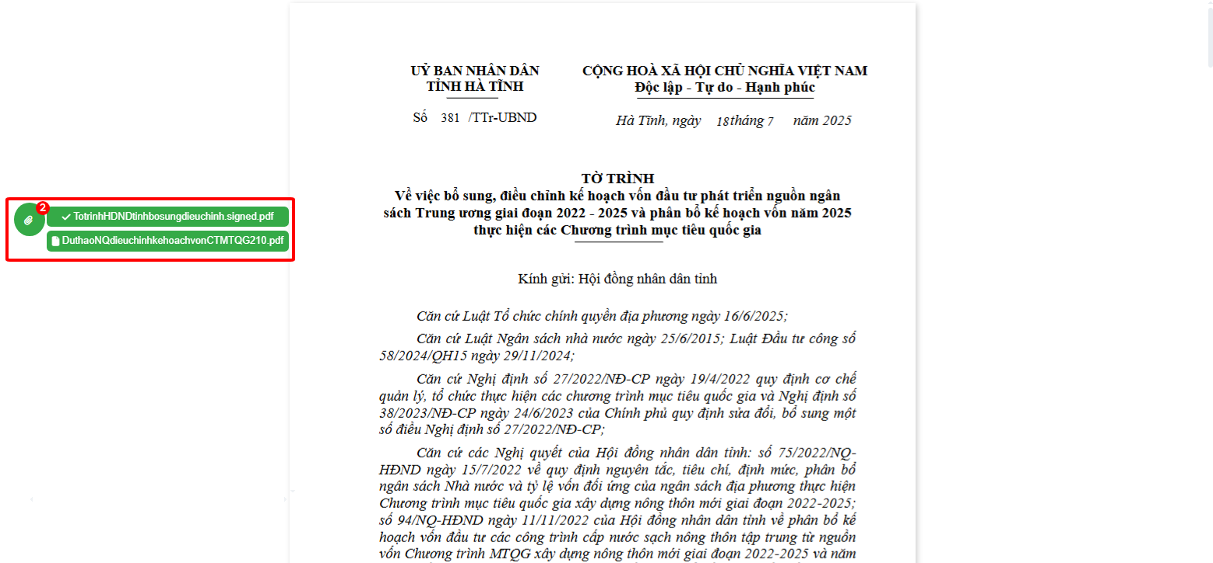

Thực hiện Đăng ký phát biểu
- Bước 1: Truy cập vào phần mềm họp HĐND
- Bước 2: Bấm vào “Đăng ký phát biểu”
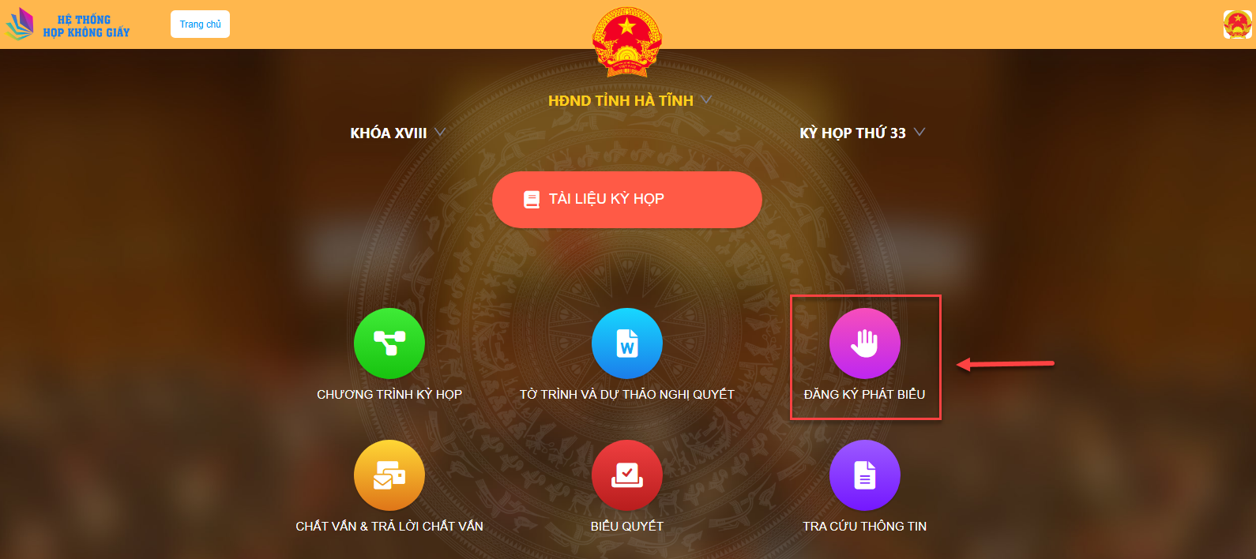
Tại đây, Đại biểu đăng ký phát biểu bằng cách bấm vào nút Đăng ký nhập nội dung cần đăng ký Tạo mới.
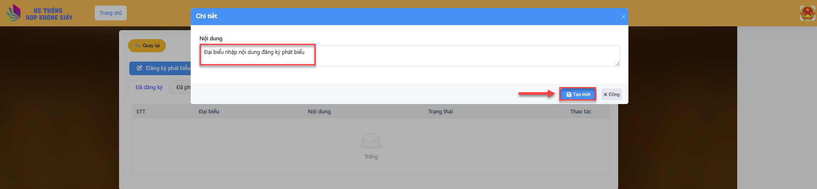
Giao diện đăng ký phát biểu thành công như sau:
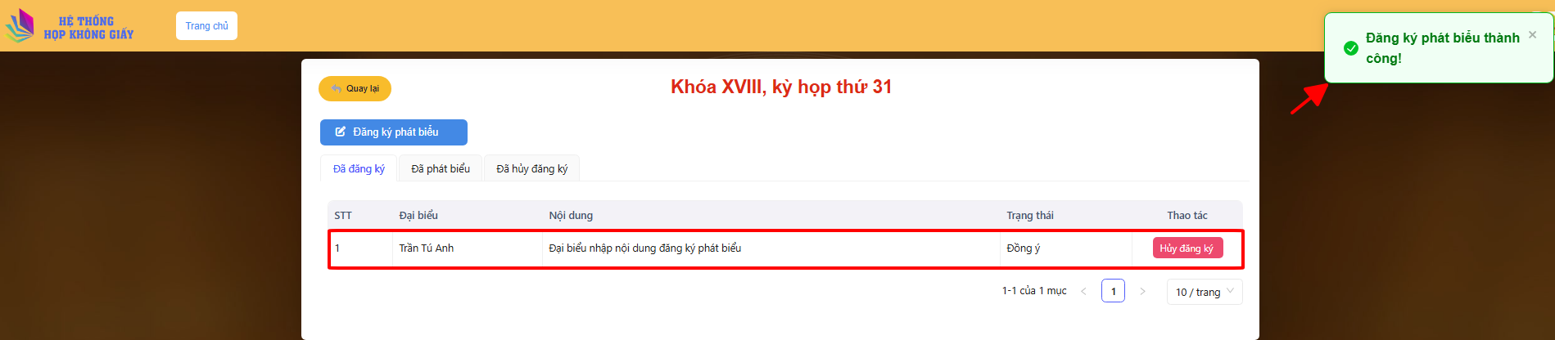

Khi Chủ tọa gọi đại biểu phát biểu thì màn hình sẽ hiển thị thông báo như sau.
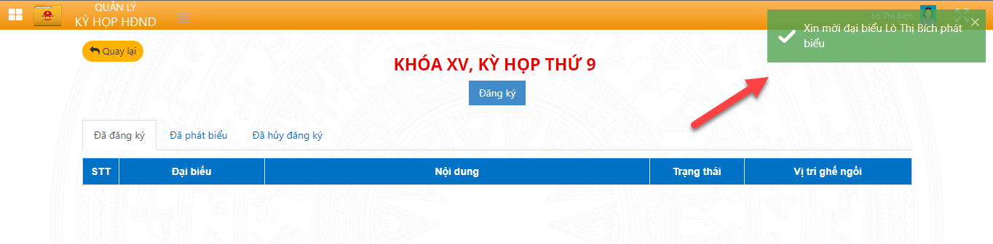

Tra cứu Chất vấn & Trả lời chất vấn (Chất vấn trực tiếp tại hội trường)
- Chất vấn bằng văn bản
- Bước 1: Truy cập vào phần mềm họp HĐND
- Bước 2: Bấm vào “Chất vấn & Trả lời chất vấn”
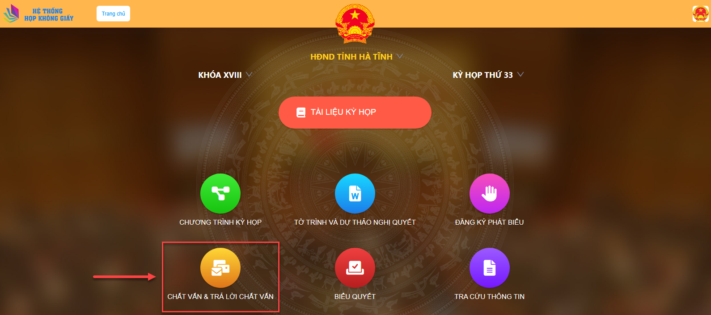
Tại đây, Đại biểu xem được danh sách chất vấn & trả lời chất vấn.
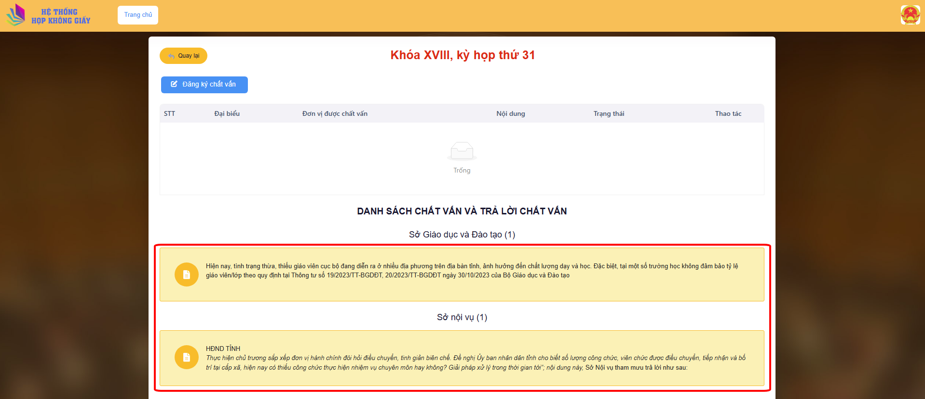
- Bước 3: Tại màn hình hiển thị dánh sách chất vấn của các sở nghành, đại biểu bấm chọn một đơn vị để xem chi tiết
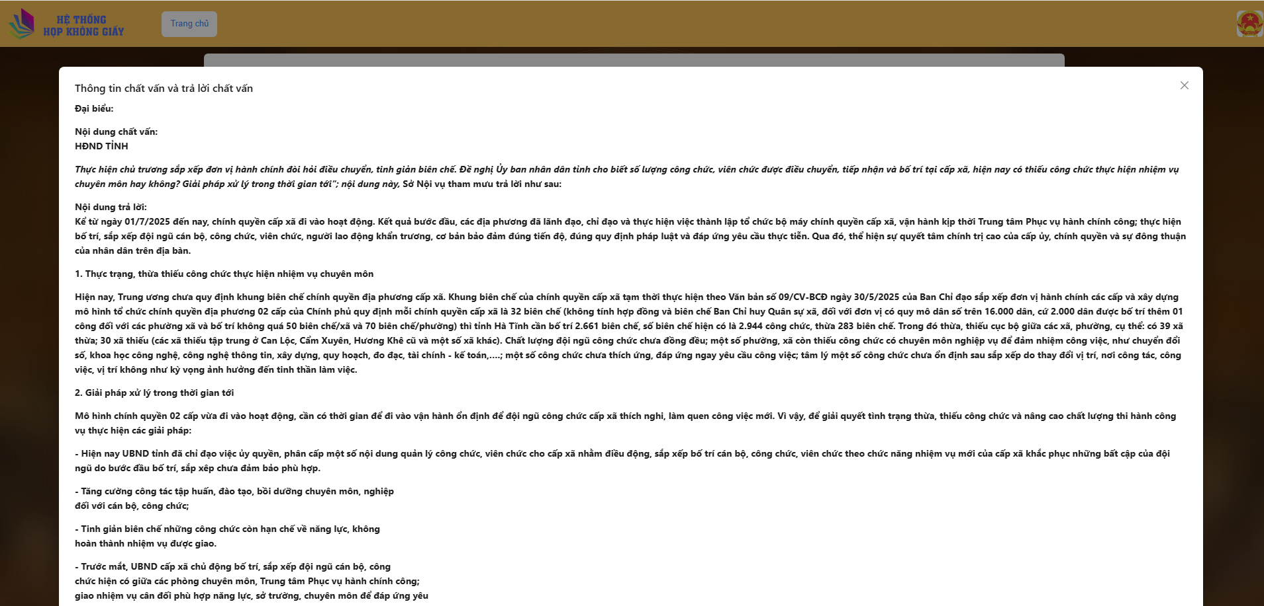
- Đăng ký chất vấn trực tiếp tại hội trường
- Bước 1: Đăng ký chất vấn tại hội trường. Đại biểu bấm vào nút Đăng ký chất vấn Chọn đơn vị cần chất vấn Nhập nội dung cần chất vấn bấm Tạo mới
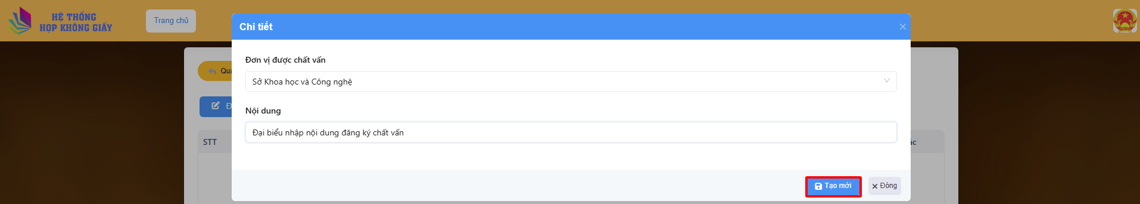
- Bước 2: Màn hình hiển thị như sau:
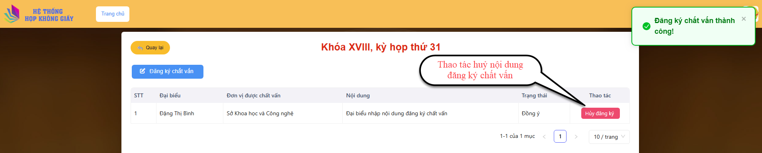
- Bước 3: Chủ tọa xem xét nội dung chất vấn gọi Đại biểu chất vấn, màn hình Đại biểu hiển thị thông báo gọi chất vấn như sau:
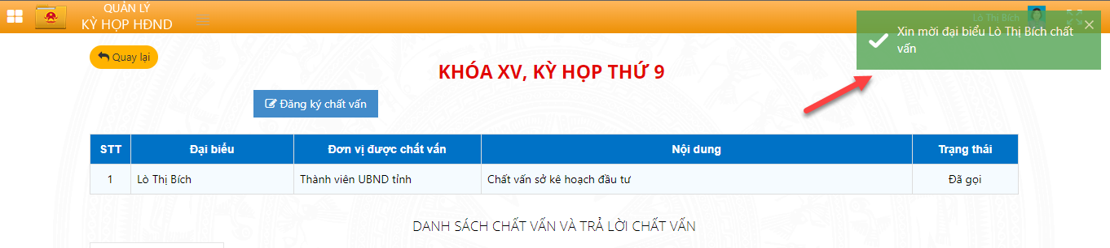

Thực hiện Biểu quyết
- Bước 1: Truy cập vào phần mềm họp HĐND
- Bước 2: Bấm vào “Biểu quyết”
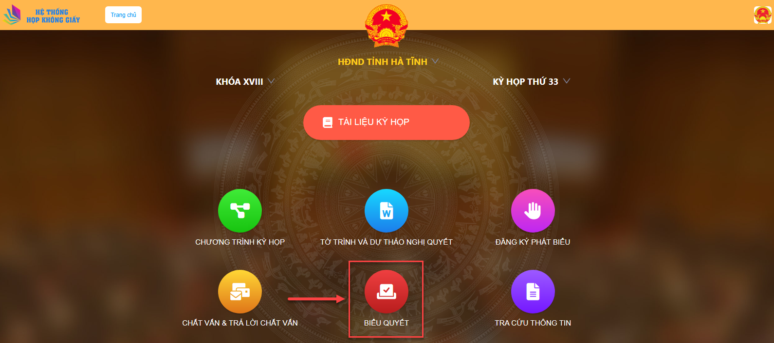
Tại đây, Đại biểu xem các nội dung nghị quyết chưa biểu quyết, đang biểu quyết, đã biểu quyết, màn hình hiển thị như sau.
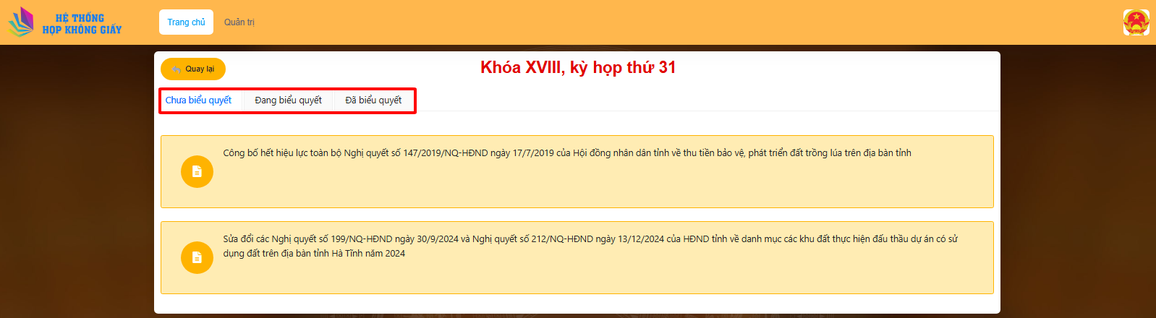
- Bước 3: Sau khi chủ tọa bấm Bắt đầu biểu quyết. Các đại biểu nhận được phản hồi trên màn hình. Đại biểu thực hiện biểu quyết bằng cách chọn Không biểu quyết, Tán thành, Không tán thành (Trong thời hạn biểu quyết, đại biểu có thể thay đổi phiếu biểu quyết)
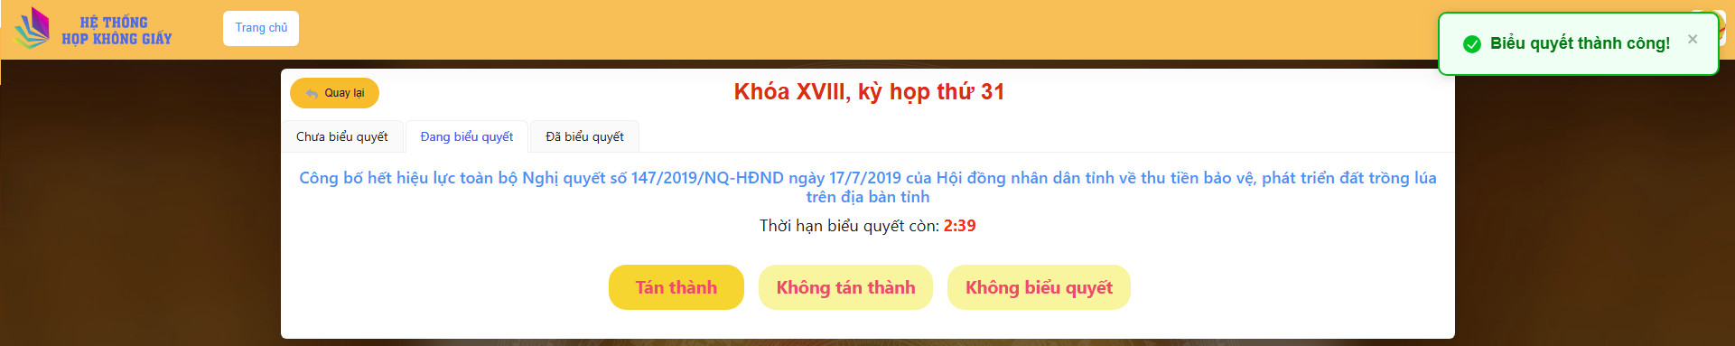

Tra cứu thông tin
- Bước 1: Truy cập vào phần mềm họp HĐND
- Bước 2: Bấm vào “Tra cứu thông tin”
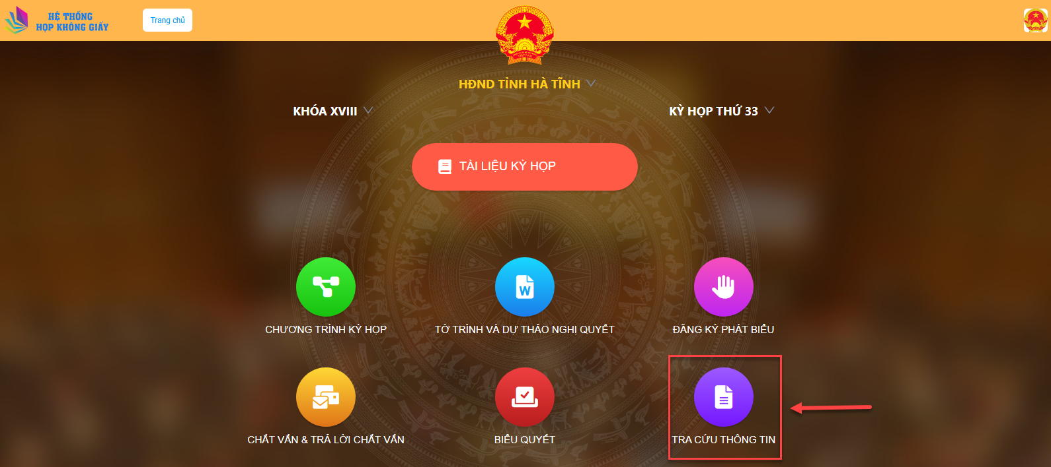
Tại đây, Đại biểu xem, tra cứu được các thông tin như Thông tin của từng đại biểu, Thông tin về nghị quyết đã được ban hành, Thông tin về ý kiến cử tri

- Bước 3: Đại biểu bấm chọn một trong các module trên để xem chi tiết, ví dụ như bấm chọn Danh sách đại biểu màn hình hiển thị như sau:
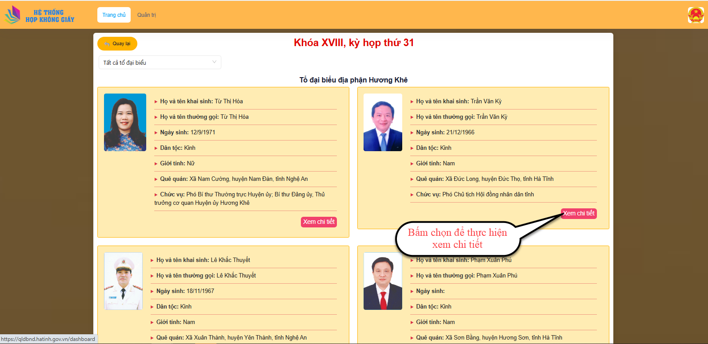

HƯỚNG DẪN SỬ DỤNG DÀNH CHO ĐẠI BIỂU ( APP )

Hướng dẫn truy cập

Tải App họp HĐND
- Trước tiên, ipad,điện thoại của Đại biểu phải được kết nối Internet thông qua wifi hoặc 4G, sau đó mở cửa hàng ứng dụng trên thiết bị:
  - ISO: Bấm chọn biểu tượng  App Store trên thiết bị
  - Android: Bấm chọn biểu tượng  CH play trên thiết bị
- Bước 1: Tại ô Tìm kiếm, nhập tên ứng dụng là “Quản lý kỳ họp ht’’
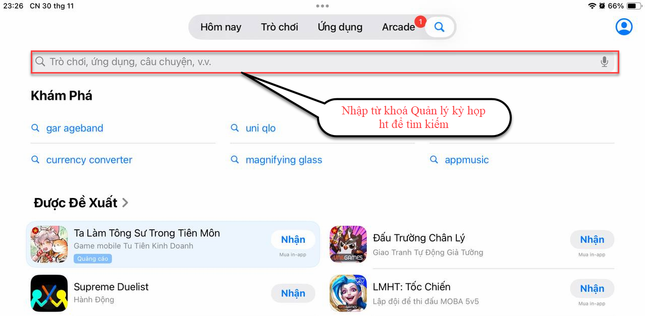
- Bước 2: Chọn đúng ứng dụng cần tải trong danh sách hiển thị Bấm Nhận/Cài đặt/Install
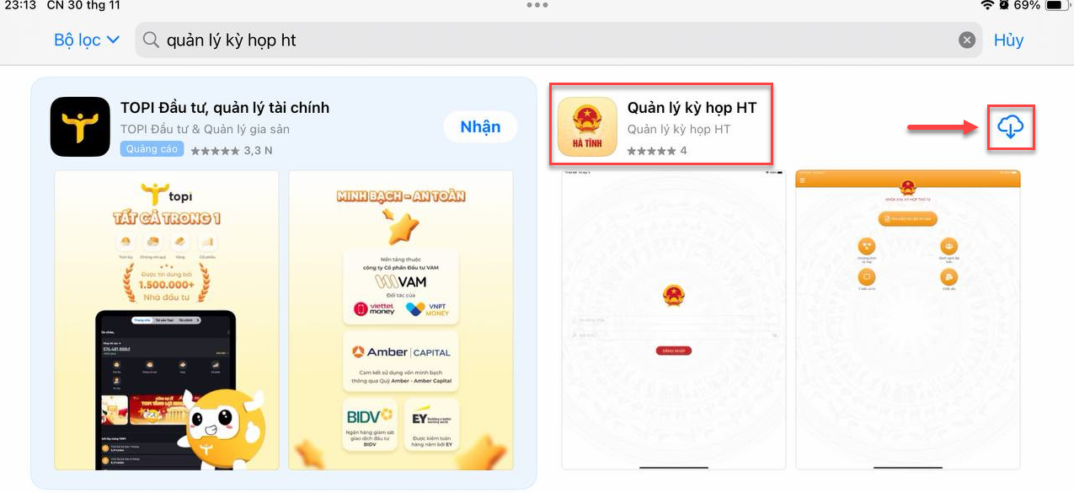
- Bước 3: Sau khi hoàn tất bấm Mở/Open để sử dụng ứng dụng.
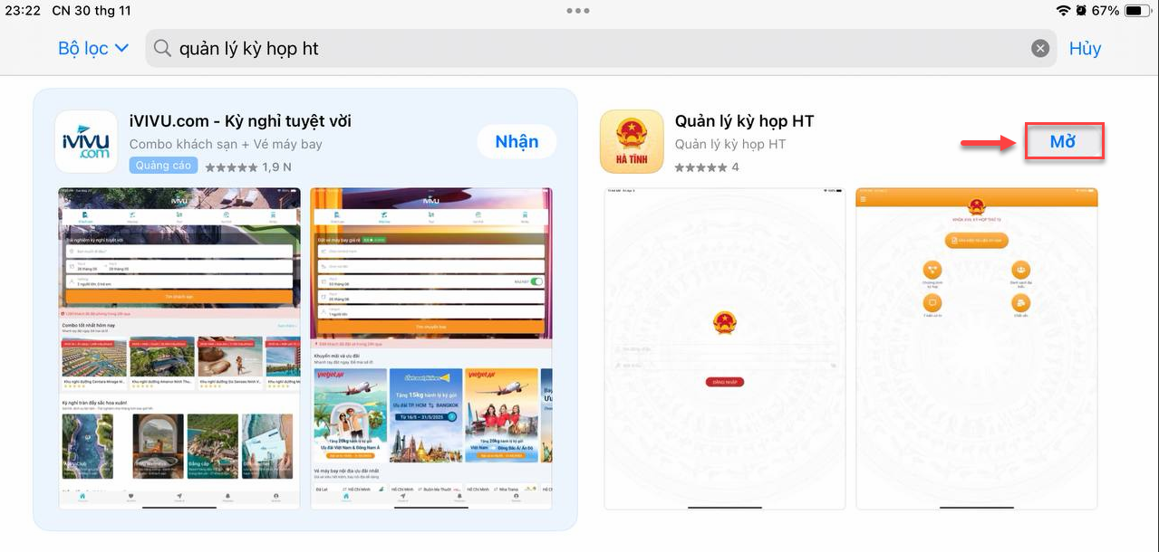
Lưu ý: Khi mở ứng dụng lần đầu , hệ thống sẽ hiển thị yêu cầu Cho phép gửi thông báo. Đại biểu vui lòng chọn Cho phép để nhận được thống báo khi có Biểu quyết diễn ra. ( Nếu bấm vào Từ chối vui lòng yêu cầu cán bộ kỹ thuật hướng dẫn, hỗ trợ)
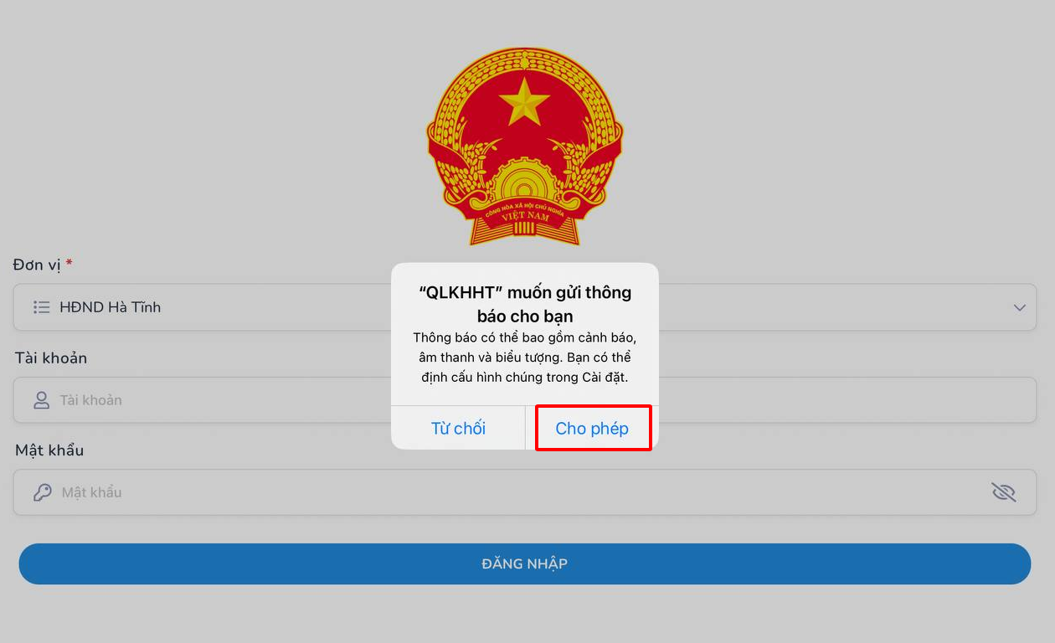

Truy cập phần mềm
- Đại biểu bấm chọn ứng dụng QLKH đã được cài đặt trên thiết bị
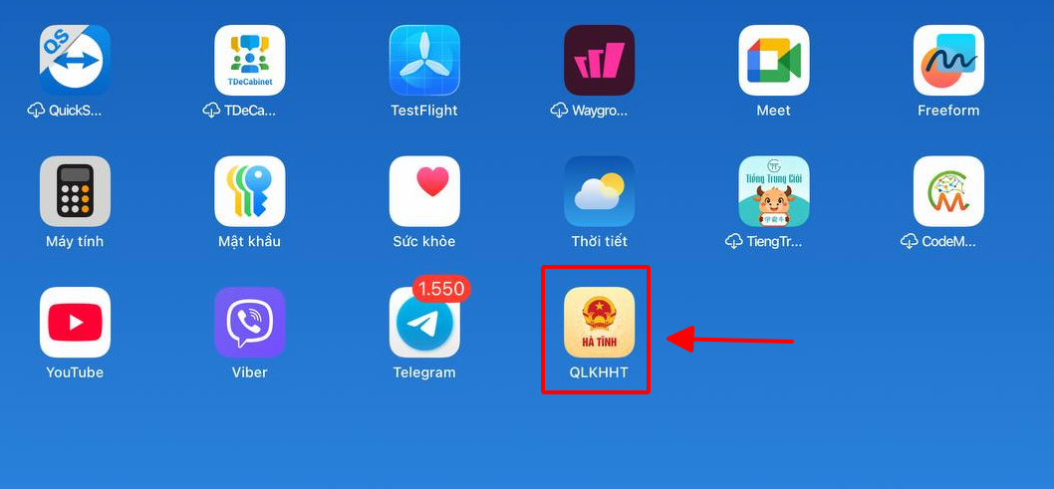
- Đăng nhập vào app bằng tài khoản mật khẩu đã cấp:
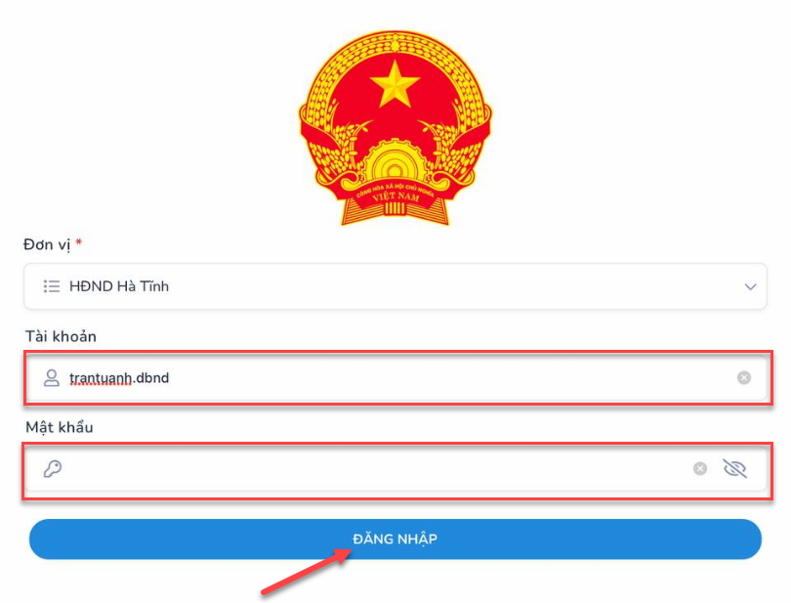
- Sau khi đăng nhập giao diện trên app như sau:
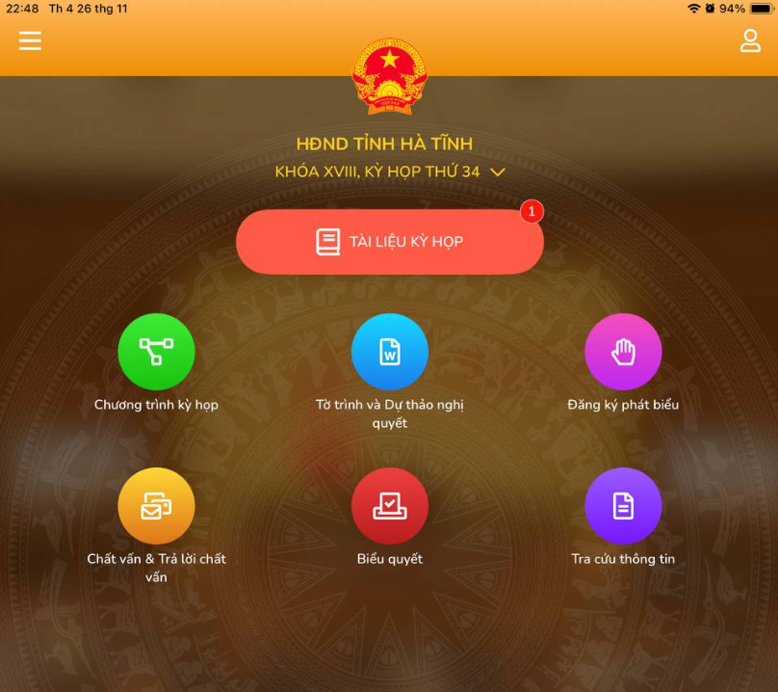

Đăng xuất khỏi phần mềm
- Để đăng xuất khỏi chương trình ta làm như sau: Tích chọn biểu tượng  và chọn mục Đăng xuất
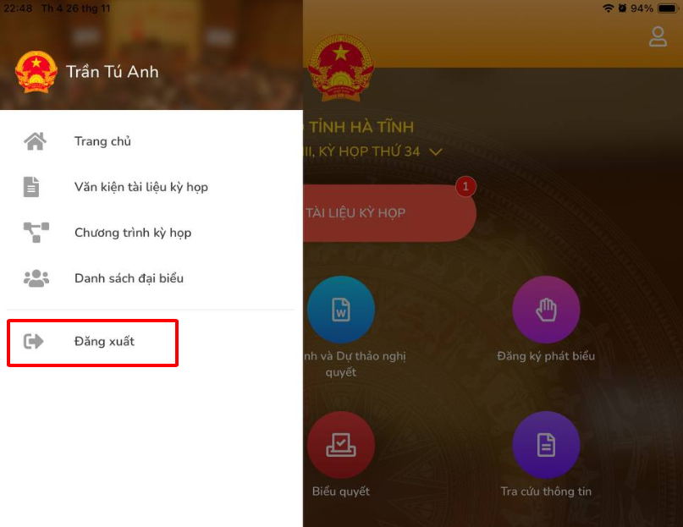

Các chức năng chính
- Tài liệu kỳ họp
- Tra cứu Chương trình kỳ họp
- Tờ trình và dự thảo nghị quyết
- Thực hiện Đăng ký phát biểu
- Tra cứu Chất vấn & Trả lời chất vấn (chất vấn trực tiếp tại hội trường)
- Thực hiện Biểu quyết
- Tra cứu thông tin

Tài liệu kỳ họp
- Bước 1: Truy cập vào phần mềm bằng tài khoản, mật khẩu đã được cung cấp
- Bước 2: Tại màn hình trang chủ đại biểu bấm vào “Tài liệu kỳ họp”
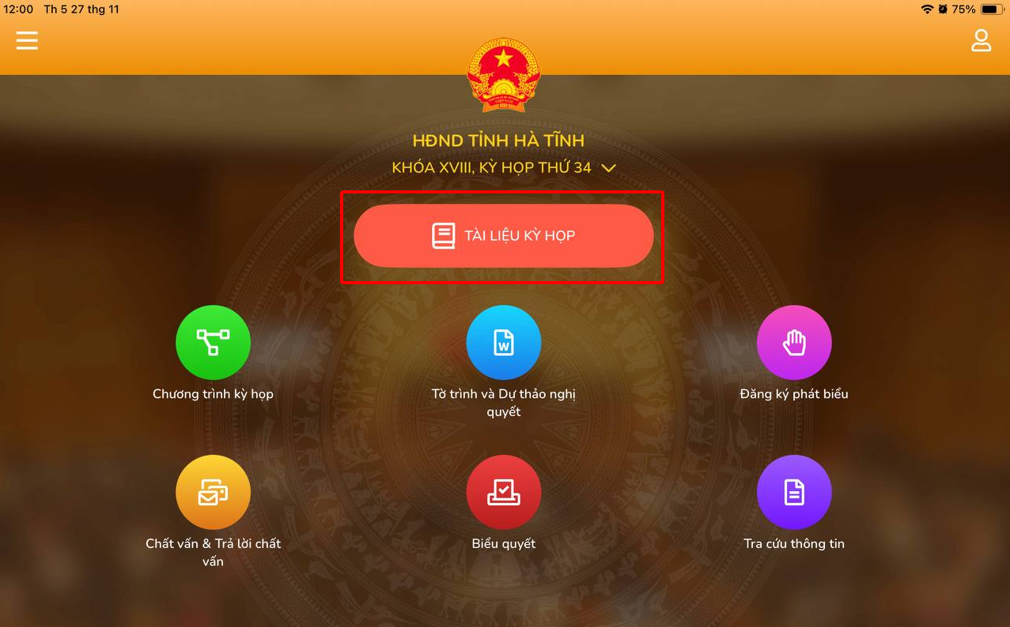
Tại đây, Đại biểu có thể xem các loại báo cáo chính bao gồm: Báo cáo UBND, Báo cáo HĐND, Các Báo cáo khác
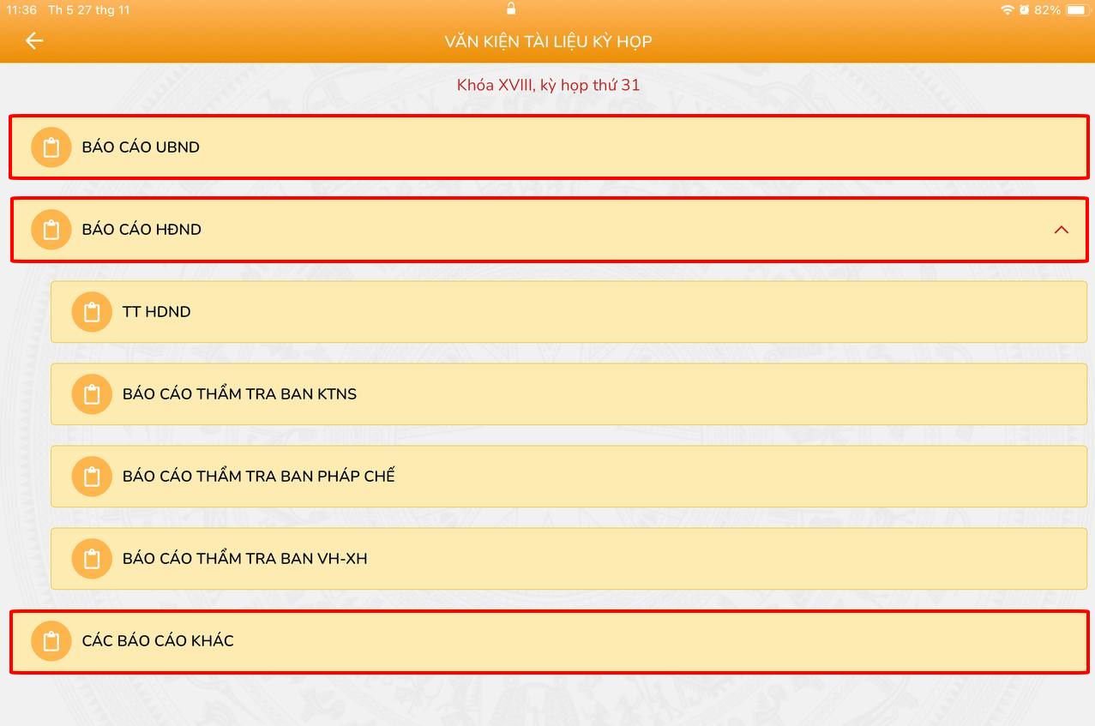
- Bước 3: Đại biểu bấm vào một loại tài liệu, lúc này danh sách tài liệu hiển thị như sau.
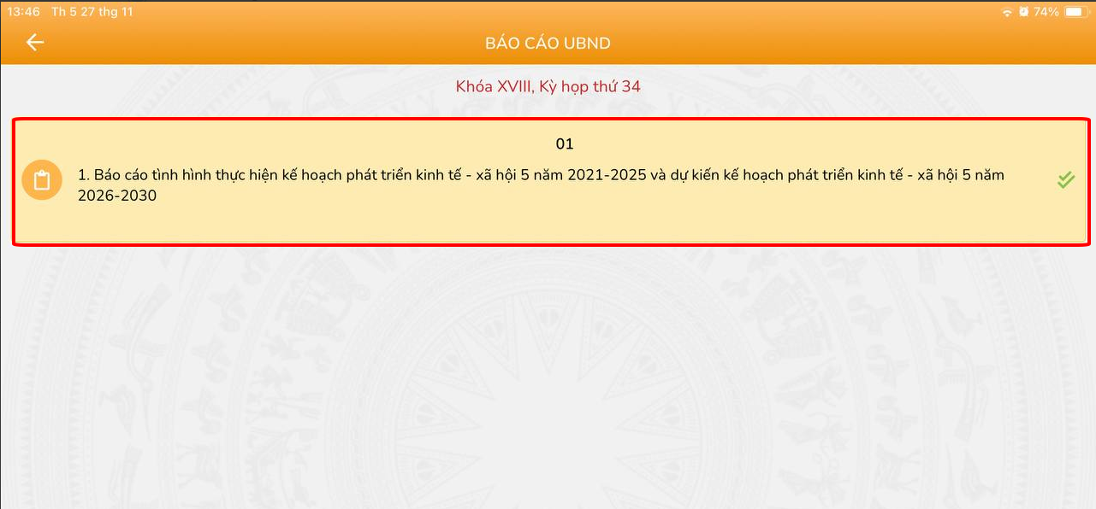
- Bước 4: Bấm vào từng tài liệu để xem chi tiết. Giao diện chi tiết tài liệu được hiển thị như sau.
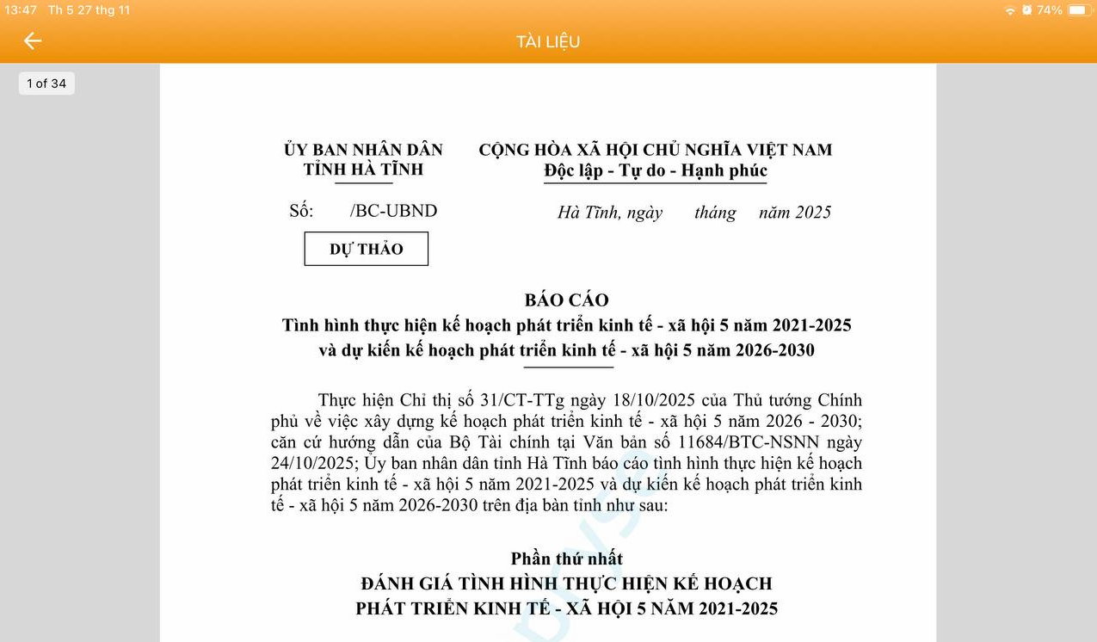
Đối với tài liệu có nhiều file đính kèm, đại biểu bấm chọn file để xem
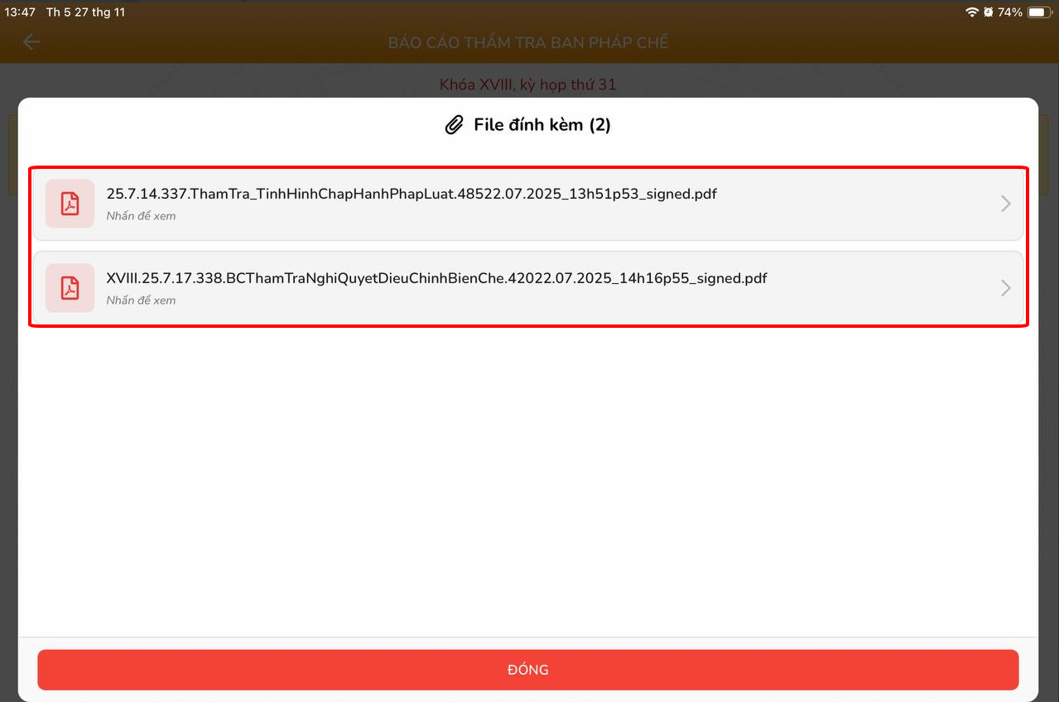
Màn hình hiển thị như sau.
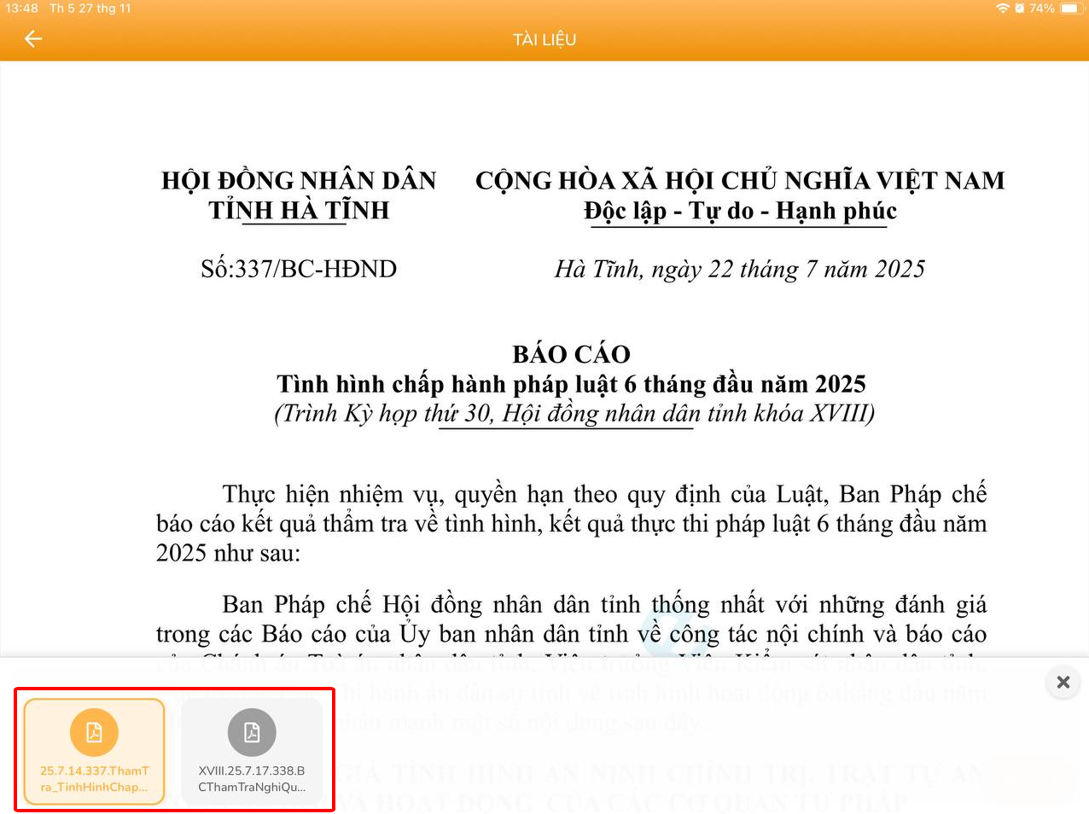

Tra cứu chương trình kỳ họp
- Bước 1: Truy cập vào phần trên môi trường web
- Bước 2: Bấm vào “Chương trình kỳ họp”
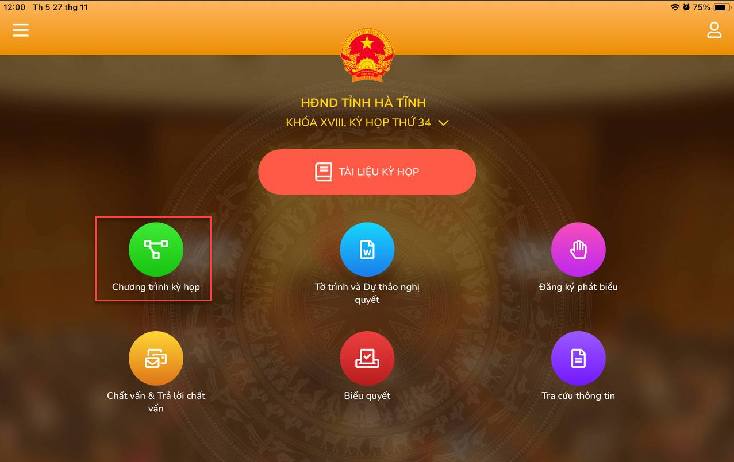
Tại đây, Đại biểu có thể xem chi tiết chương trình kỳ họp theo từng kỳ họp.
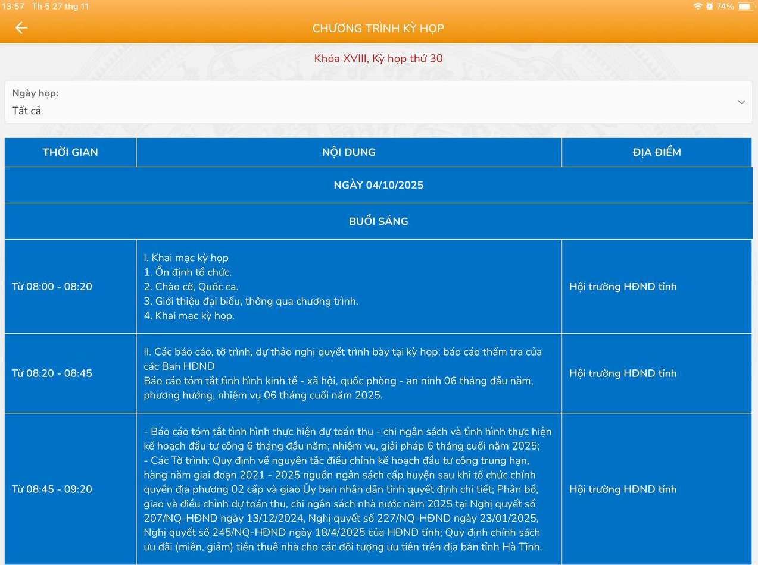

Tờ trình và dự thảo nghị quyết
- Bước 1: Truy cập vào phần mềm bằng tài khoản, mật khẩu đã được cung cấp
- Bước 2: Tại màn hình trang chủ đại biểu bấm vào “Tờ trình và dự thảo nghị quyết”
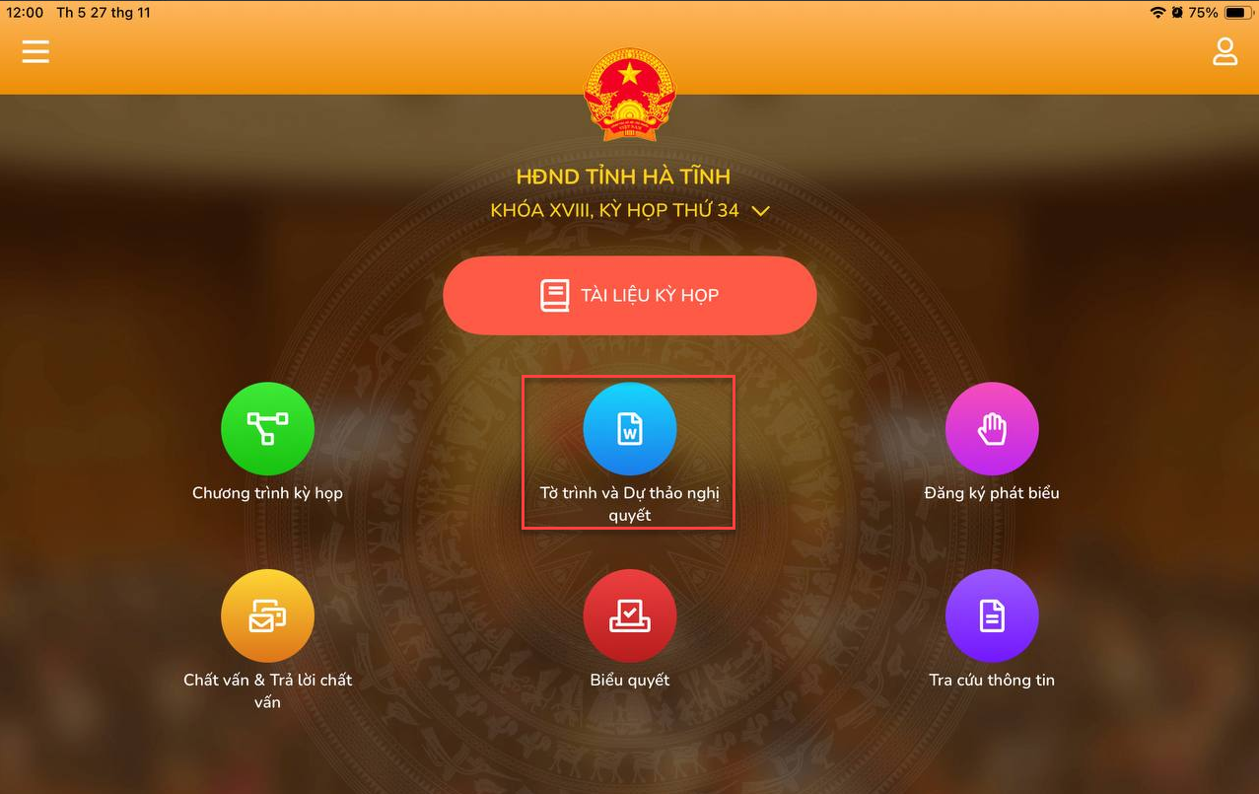
Tại đây, Đại biểu có thể xem danh sách Tờ trình và các dự thảo nghị quyết có trong kỳ họp
- Bước 3: Bấm vào từng tài liệu để xem chi tiết. Giao diện chi tiết tài liệu được hiển thị như sau.
Đối với tài liệu có nhiều file đính kèm, đại biểu bấm chọn file để xem
Màn hình hiển thị như sau.

Thực hiện Đăng ký phát biểu
- Bước 1: Truy cập vào phần mềm họp HĐND
- Bước 2: Bấm vào “Đăng ký phát biểu”
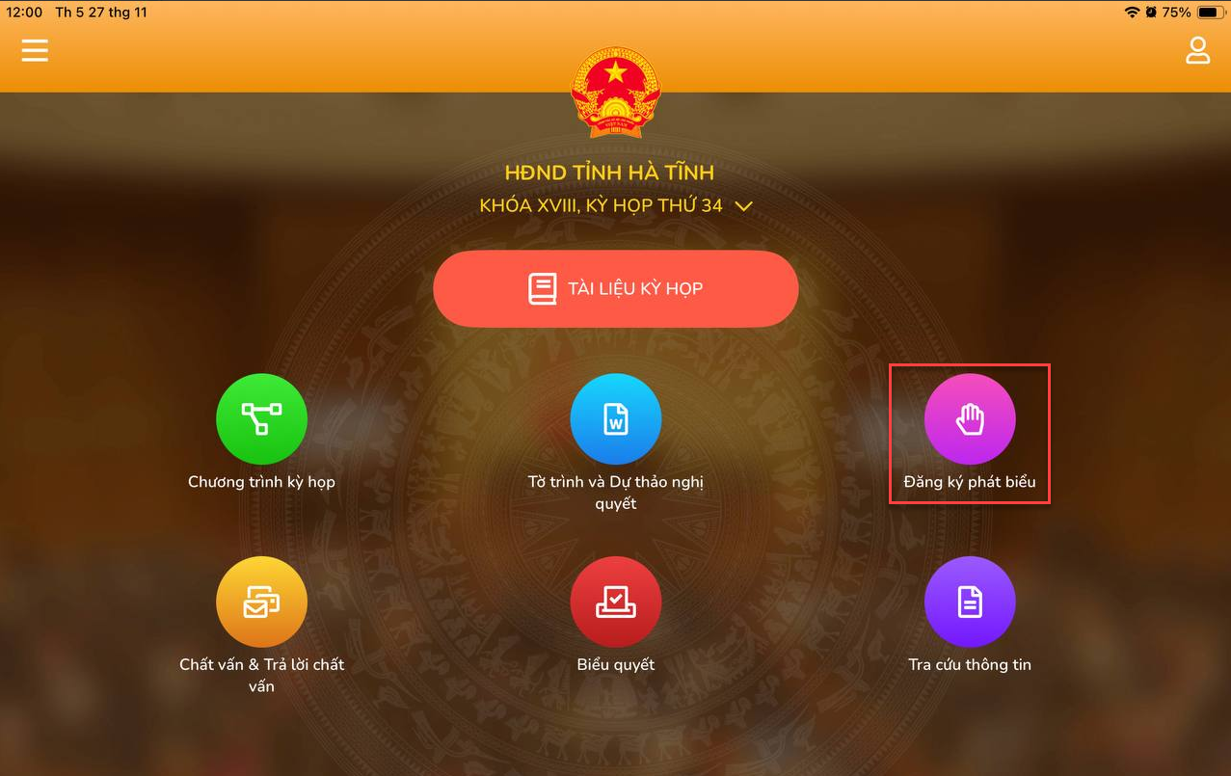
Tại đây, Đại biểu đăng ký phát biểu bằng cách bấm vào nút Đăng ký nhập nội dung cần đăng ký Xác nhận đăng ký.
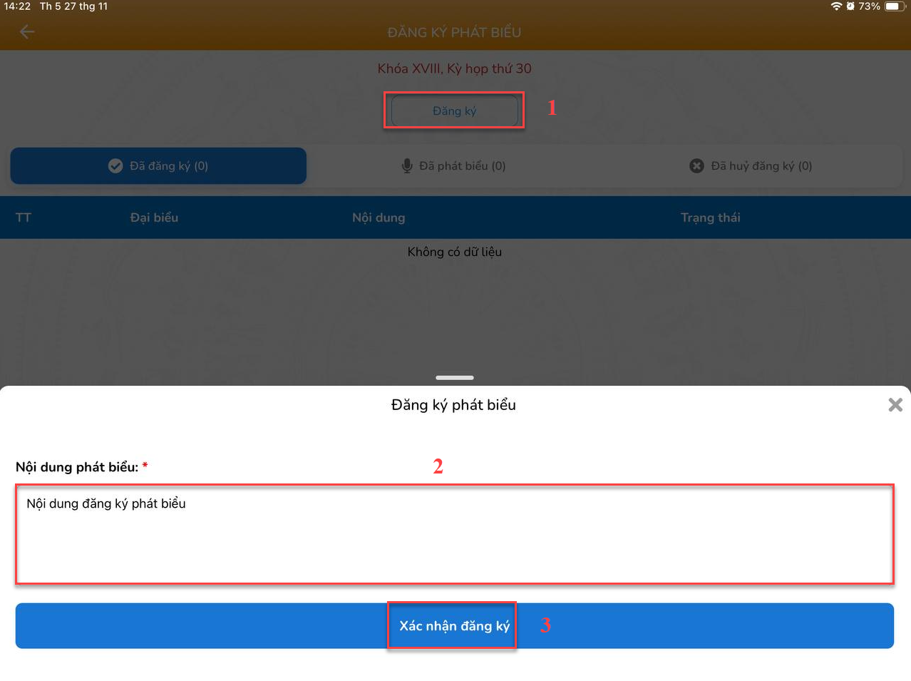
Giao diện đăng ký phát biểu thành công như sau:
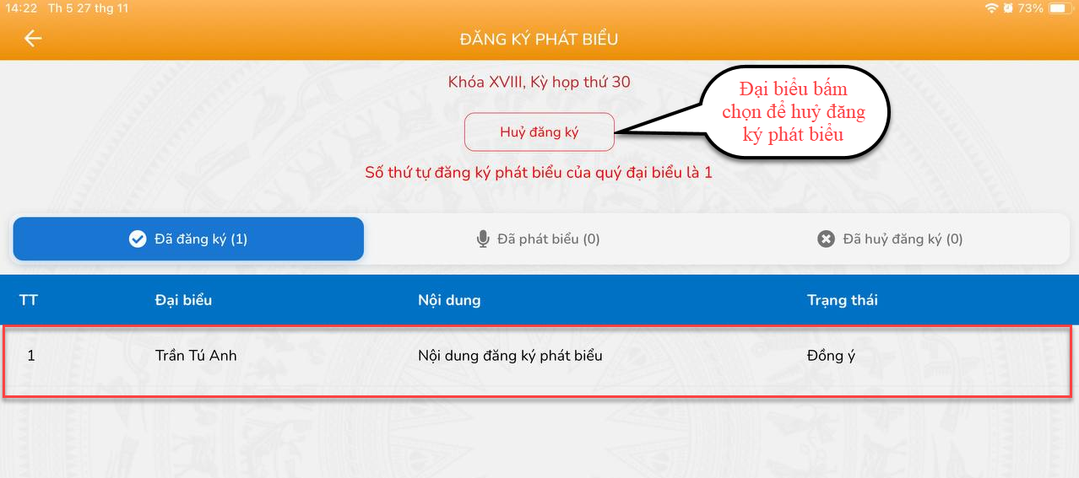

Khi Chủ tọa gọi đại biểu phát biểu thì màn hình sẽ hiển thị thông báo như sau.

Tra cứu Chất vấn & Trả lời chất vấn (Chất vấn trực tiếp tại hội trường)
- Chất vấn bằng văn bản
- Bước 1: Truy cập vào phần mềm họp HĐND
- Bước 2: Bấm vào “Chất vấn & Trả lời chất vấn”
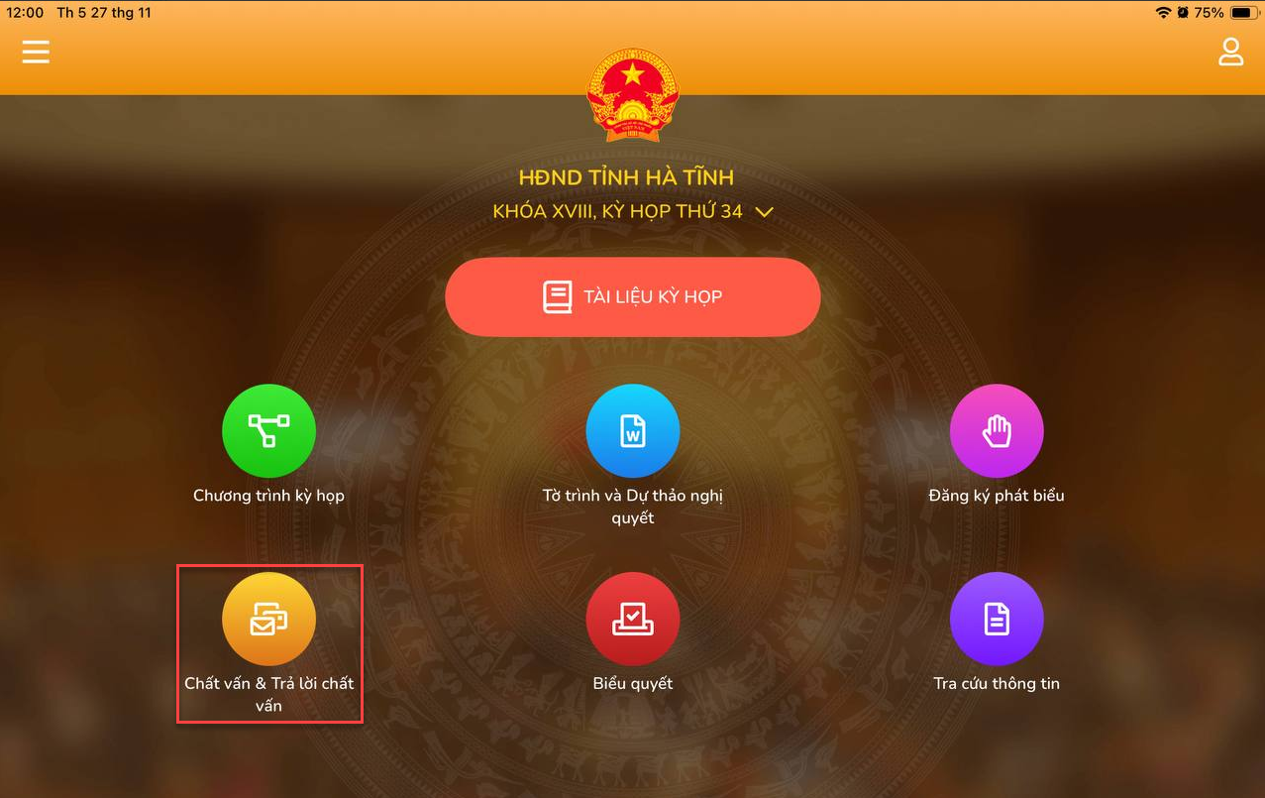
Tại đây, Đại biểu xem được danh sách chất vấn & trả lời chất vấn.
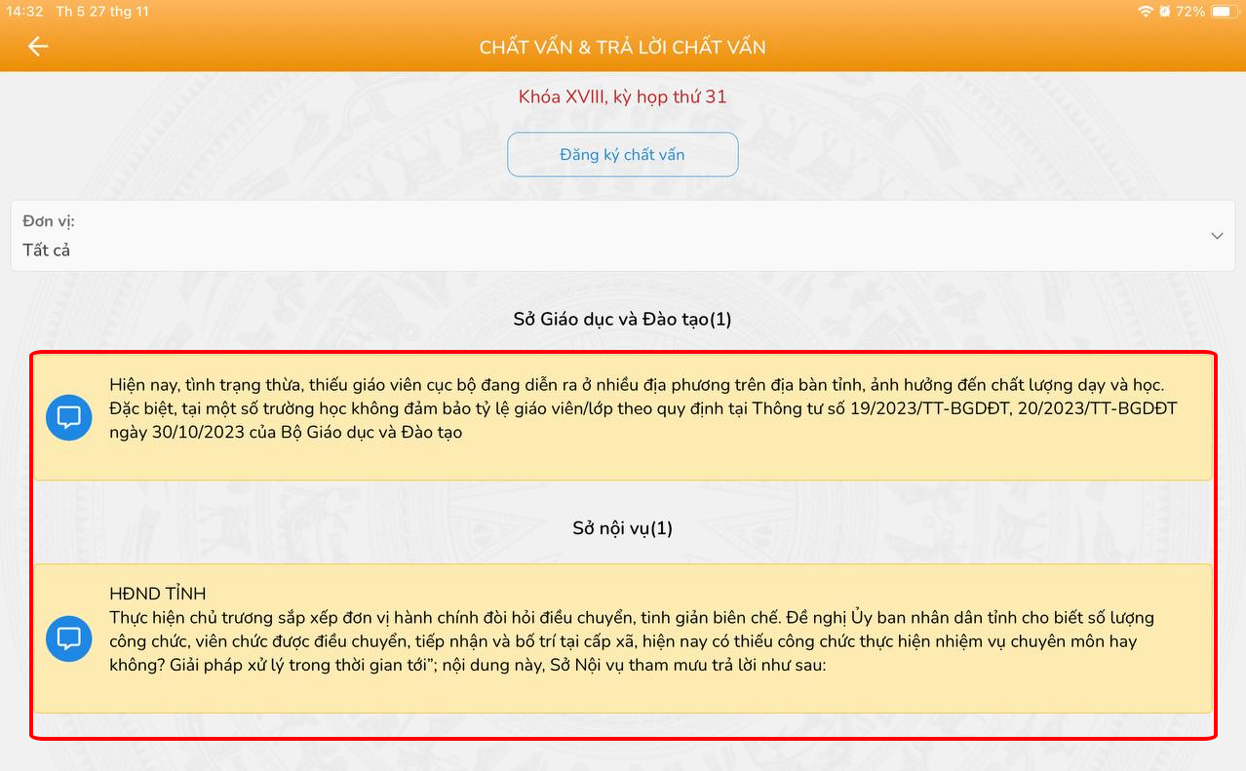
- Bước 3: Tại màn hình hiển thị dánh sách chất vấn của các sở nghành, đại biểu bấm chọn một đơn vị để xem chi tiết
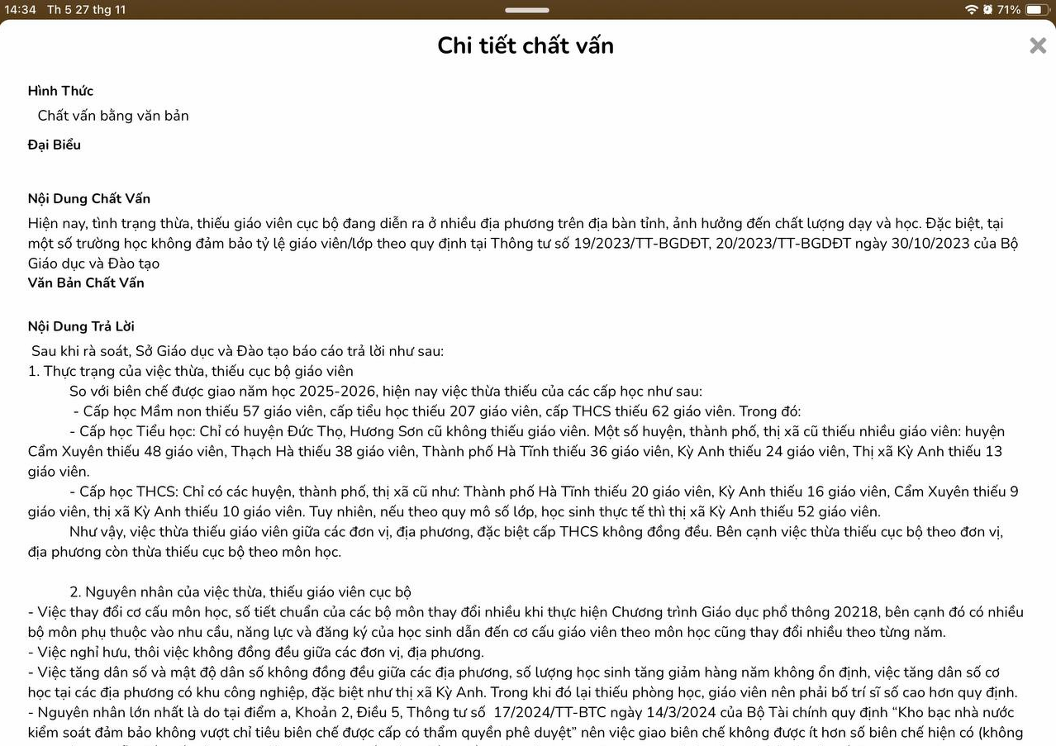
- Đăng ký chất vấn trực tiếp tại hội trường
- Bước 1: Đăng ký chất vấn tại hội trường. Đại biểu bấm vào nút Đăng ký chất vấn Chọn đơn vị cần chất vần Nhập nội dung cần chất vấn bấm Xác nhận đăng ký
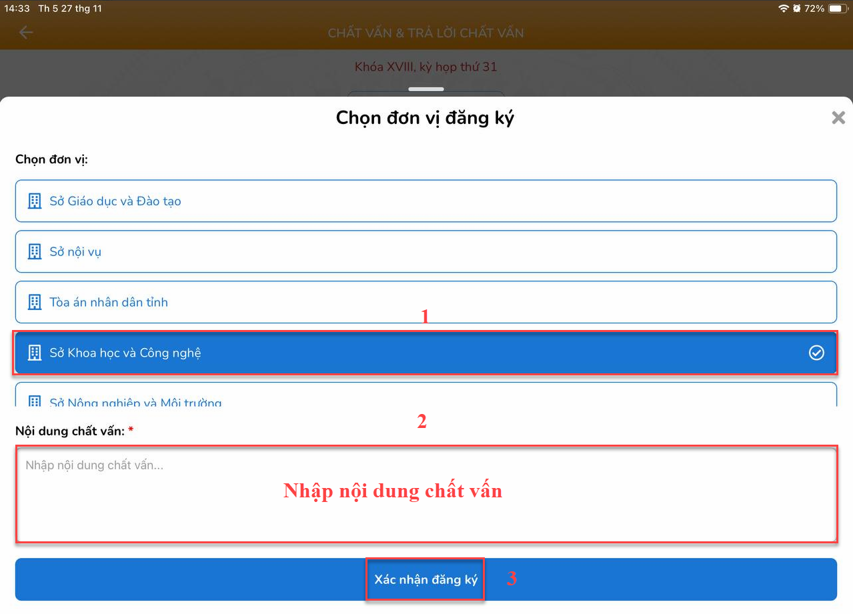
- Bước 2: Màn hình hiển thị như sau:
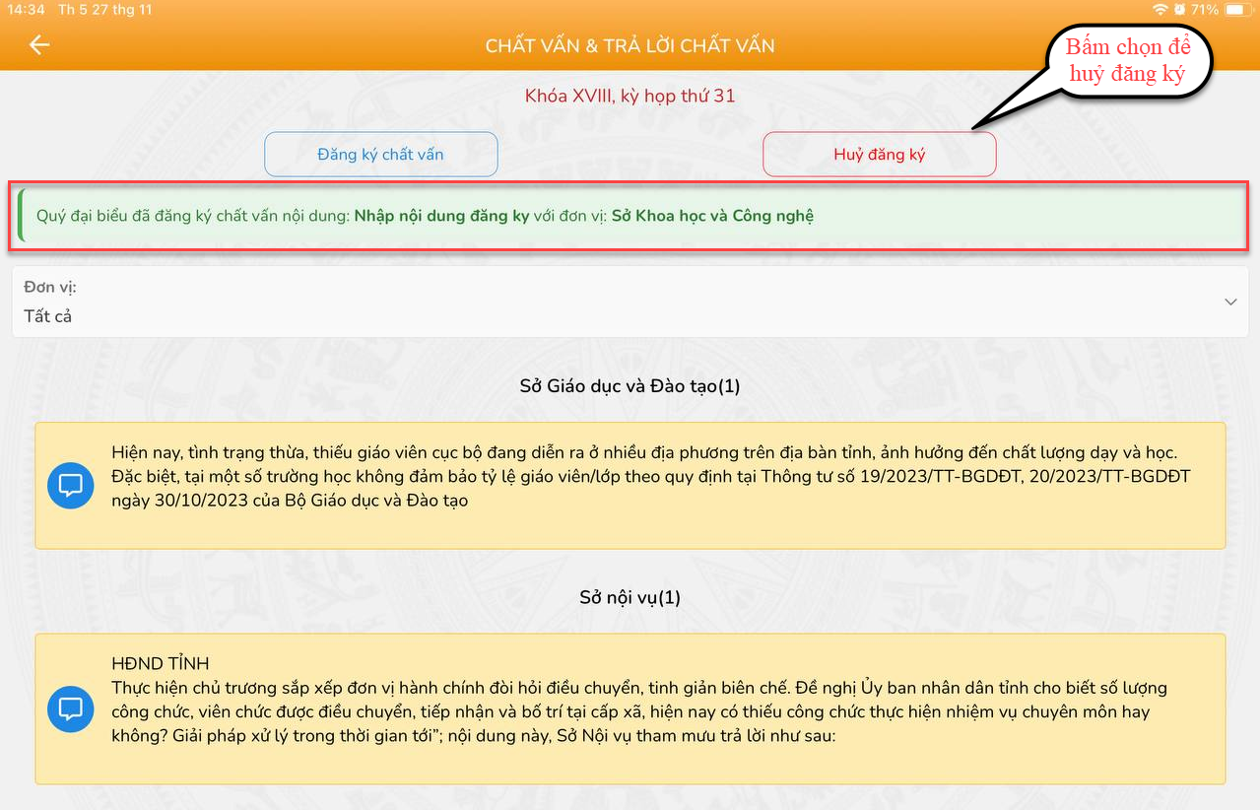
- Bước 3: Chủ tọa xem xét nội dung chất vấn gọi Đại biểu chất vấn, màn hình Đại biểu hiển thị thông báo gọi chất vấn như sau:

Thực hiện Biểu quyết
- Bước 1: Truy cập vào phần mềm họp HĐND
- Bước 2: Bấm vào “Biểu quyết”
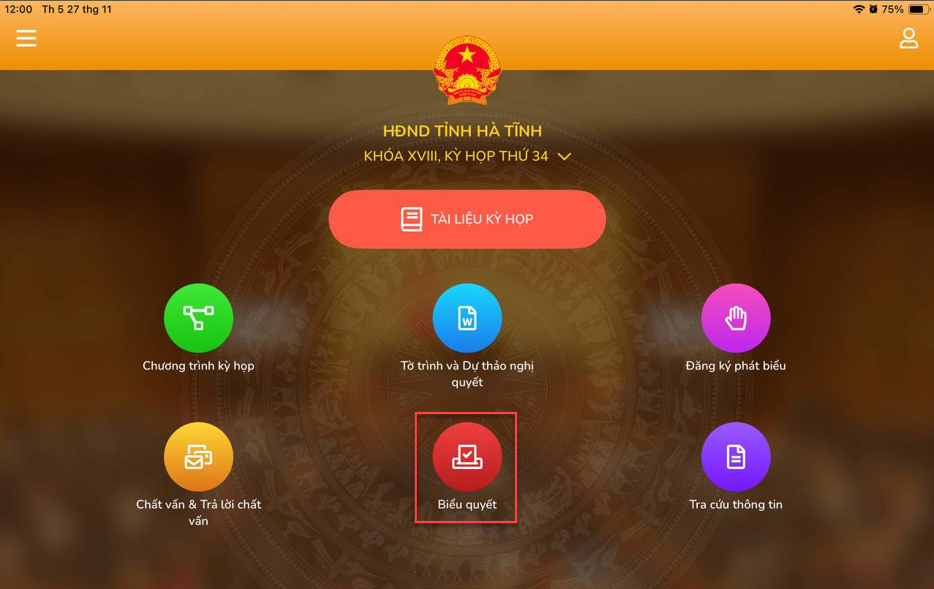
Tại đây, Đại biểu xem các nội dung nghị quyết chưa biểu quyết, đang biểu quyết, đã biểu quyết, màn hình hiển thị như sau.
- Bước 3: Sau khi chủ tọa bấm Bắt đầu biểu quyết. Các đại biểu nhận được phản hồi trên màn hình. Đại biểu thực hiện biểu quyết bằng cách chọn Tán thành, Không tán thành, Không biểu quyết Bấm chọn Hoàn Thành để kết thúc
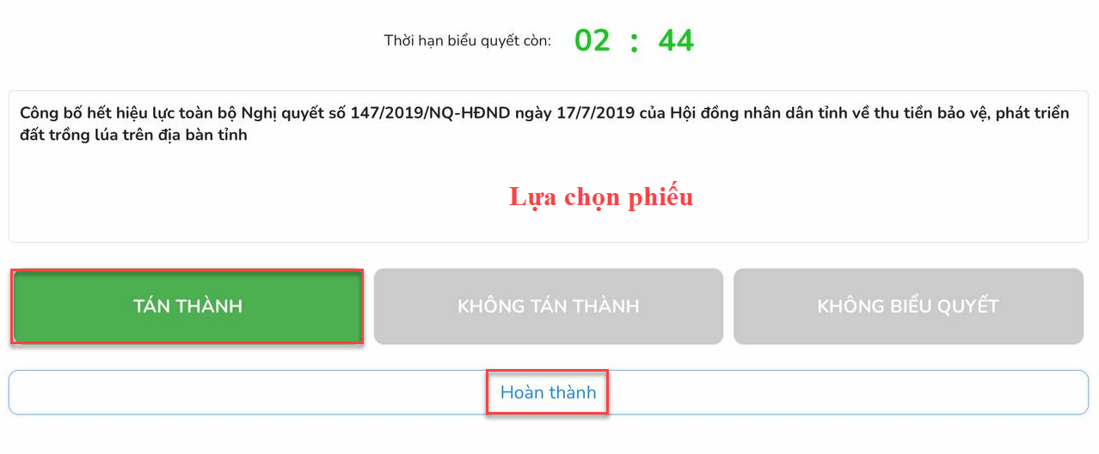

Tra cứu thông tin
- Bước 1: Truy cập vào phần mềm họp HĐND
- Bước 2: Bấm vào “Tra cứu thông tin”
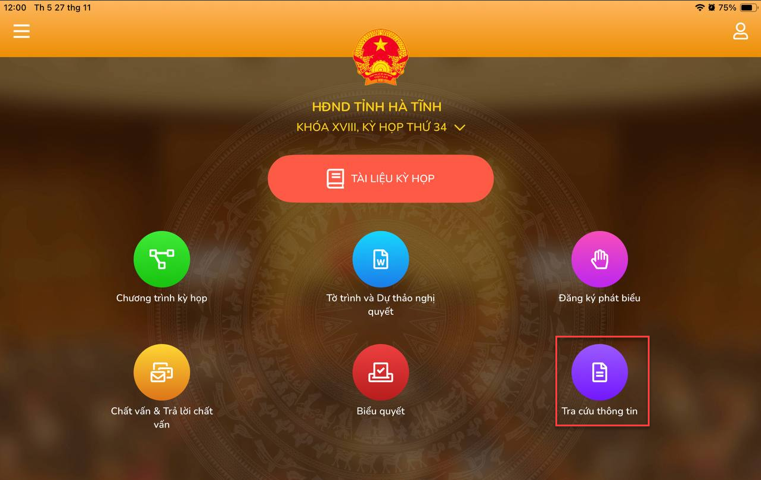
Tại đây, Đại biểu xem, tra cứu được các thông tin như Thông tin của từng đại biểu, Thông tin về nghị quyết đã được ban hành, Thông tin về ý kiến cử tri
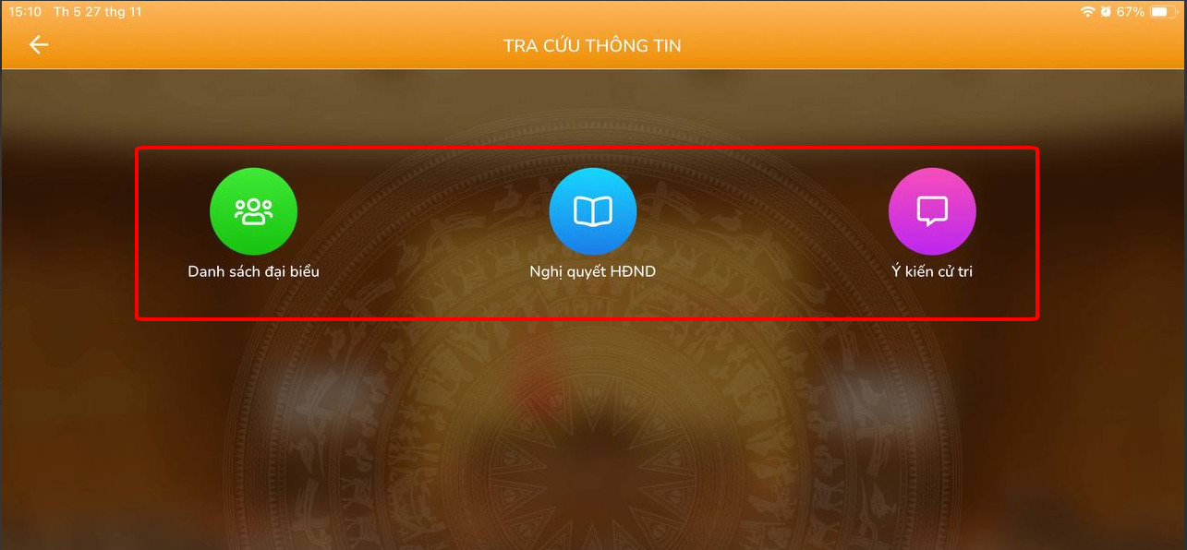
- Bước 3: Đại biểu bấm chọn một trong các module trên để xem chi tiết, ví dụ như bấm chọn Danh sách đại biểu màn hình hiển thị như sau:
